제조데이터 표준 활용 가이드(혼합기)
AAS표준(IEC 63278-1:2023)을 중심으로
2025. 10



목 차

내용
I. AAS 개요 1
1. AAS 개념 1
2. AAS 구성요소 4
3. AAS 작성 요구사항 10
4. 시맨틱 ID 설정 기준 10
5. AAS 작성 절차 11
II. 장비 개요 13
1.제약공정 개요 13
2.혼합기의 개요 13
3.혼합기의 용도 및 유형 14
4.혼합기의 장비의 구조 14
III. AAS 참조모델 16
1. AAS 참조모델 개요 16
2. AAS 참조모델 세부 구성 16
3. AAS 참조모델 근거자료 17
IV. AAS 참조모델 활용 방법 88
1. 활용 사전 요구사항 88
2. 참조모델 기본 활용 89
3. AAS 신규 개발 및 수정 관리 89
4. AAS 활용 시나리오 98

I. AAS 개요

1. AAS 개념
가. Platform Industrie 4.0
- Industrie 4.0은 유연하고 효율적인 생산을 위해 정보통신기술(ICT)을 활용하여 산업용 장비와 공정을 네트워크화 하는 ‘산업 부문의 디지털 전환’ 전략을 말하며, 이러한 Industrie 4.0의 목표는 사이버 물리시스템(CPS; Cyber Physical System) 기술 및 제품 시장에서의 우위를 확보하는 것이다.

- 이러한 Industrie 4.0을 구현하기 위해서는 표준화가 핵심적으로 중요하다. Industrie 4.0은 도메인, 계층 경계 및 생애 주기 단계에 걸쳐 전례 없는 시스템 통합을 요구한다. 독일은 RAMI 4.0 (Reference Architecture Model Industrie 4.0)을 통해 국제 표준화 과정에서 모델을 제공하고 있으며, 이를 통해 재빠른 표준화를 바탕으로 국제적 협력을 촉진하는 역할을 수행하고 있다.

- 또한 Industrie 4.0을 실현하기 위한 핵심 요소 기술로 AAS가 주목받고 있으며, RAMI4.0 표준이 2015년 4월 발간된 이후, AAS에 대한 개념과 이에 대한 표준 명세서(Specification), 그리고 기술 구현 방향을 꾸준히 제시해왔으며, 아래와 같이 3단계의 진화 유형을 보이고 있다.
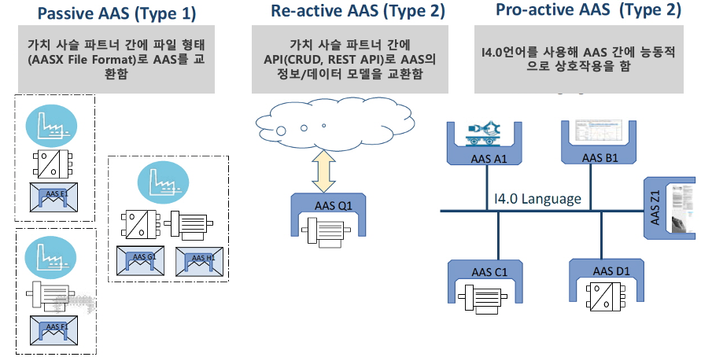
그림 1 AAS 변화 흐름도

- 관련 기구
- 16년 하노버 박람회에서 독일 산업계 표준화 기관인 Bitkom (Bundesverband Informationswirtschaft, Telekommunikation und neue Medien e. V.), DIN (DeutscheInstitut für Normung e. V) 등이 “SCI (Standardization Council Induestire) 4.0” 이니셔티브 설립을 발표하였다. 해당 표준화위원회는 Industry 4.0 관련 표준화를 시작하고 국내 및 국제적으로 표준을 조정하는 것을 목표로 한다.

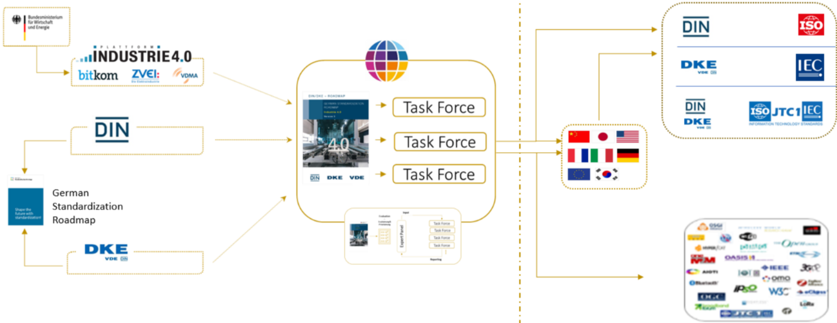
그림 2 SCI 4.0의 주요 워킹 그룹 및 국제협력

- ISO는 1947년에 설립된 국제표준화기구로, 다양한 산업 및 기술 분야에서 전 세계적으로 일관성 있고 호환 가능한 표준을 개발하는 것을 목표로 하는 비영리 기구이다. ISO는 ISO정관(Statute) 제2조에 명기된 바와 같이 상품 및 서비스의 국제적 교환을 촉진하고, 지적, 과학적, 기술적, 경제적 활동 분야에서의 협력 증진을 위하여 세계의 표준화 및 관련 활동의 발전을 촉진시키는데 있다. 이러한 목적 달성을 위하여, ISO는 표준 및 관련 활동의 세계적인 조화를 촉진시키기 위한 조치를 취하며 국제표준을 개발, 발간하며 해당 표준이 세계적으로 사용되도록 조치를 취하고, 표준화 사업에 관한 연구를 통해 타 국제기구와 협력한다.

- IEC(International Electrotechnical Commission)는 1906년에 설립된 비영리 국제 표준화 기구로, 전기 및 전자 기술 분야에서 표준에 대한 준수 확인 등과 같은 표준화에 대한 제반 현안 및 관련 사항에 대한 국제간 협력을 촉진하여 국제간의 이해를 증진시키는 것을 목적으로 한다. IEC의 표준화 작업은 ISO와 공동으로 제정한 ISO/IEC Directive에 따라 이루어지므로 <표 1>과 같이 ISO의 표준화 작업 절차와 대동소이 하다. 다만 질의단계 문서를 ISO에서는 DIS라 부르는 반면 IEC는 CDV라 부르는 점이 다르다. 기타 특이 사항은 Directive의 IEC 부속서에 설명되어 있다.

표 1 ISO/IEC 표준 제정 절차
프로젝트 단계 | 관 련 문 서
 | 명 칭 | 약 어
0 예비단계 | 예비 작업 항목 | PWI
1 제안단계 | 신규 작업 항목 제안 | NP
2 준비단계 | 작업 초안 | WD
3 위원회단계 | 위원회안 | CD
4 질의단계 | 질의안/투표용 위원회안 | DIS/CDV
5 승인단계 | 최종 국제표준안 | FDIS
6 출판단계 | 국제표준 | IS

나. AAS 개념
- Asset Administration Shell(AAS)은 현실세계에 존재하는 모든 생산 요소들의 다양한 정보를 담아낼 수 있는 유연하고 상호운용 가능한 메타 데이터 모델로, 현실세계의 자산을 정보세계에서 대신할 수 있는 오브젝트라는 의미를 담고 있다. 특히, AAS는 다양한 자산의 상태, 특성 및 동작을 디지털 트윈 형태로 구현하여, 실시간 모니터링 및 최적화를 가능하게 하고, 정보의 일관성과 신뢰성을 높이며, 다른 시스템과의 통합을 용이하게 한다. 이를 통해 제조 및 운영의 효율성을 향상시키고, Industrie 4.0의 핵심 기술로 자리 잡고 있다.

- IEC 63278-1에서는 자산의 표준화된 디지털 표현 구조인 AAS를 정의한다. IEC 63278-1은 AAS의 목적을 ‘두 개 이상의 소프트웨어 애플리케이션이 정보를 교환하고, 교환된 정보를 신뢰할 수 있고 안전한 방식으로 상호 활용할 수 있도록 하는 것’이라고 명시하고 있다.

- AAS를 보다 원활하게 제작하기 위해 AASX Package Explorer라는 오픈소스 소프트웨어 툴이 AAS 표준과 함께 개발이 진행되고 있다. 이후 버전에 따라 형식 및 기능이 달라질 수 있다. 아래 <그림 3>는 AASX Package Explorer를 활용하여 AAS를 표현한 하나의 사례이다.

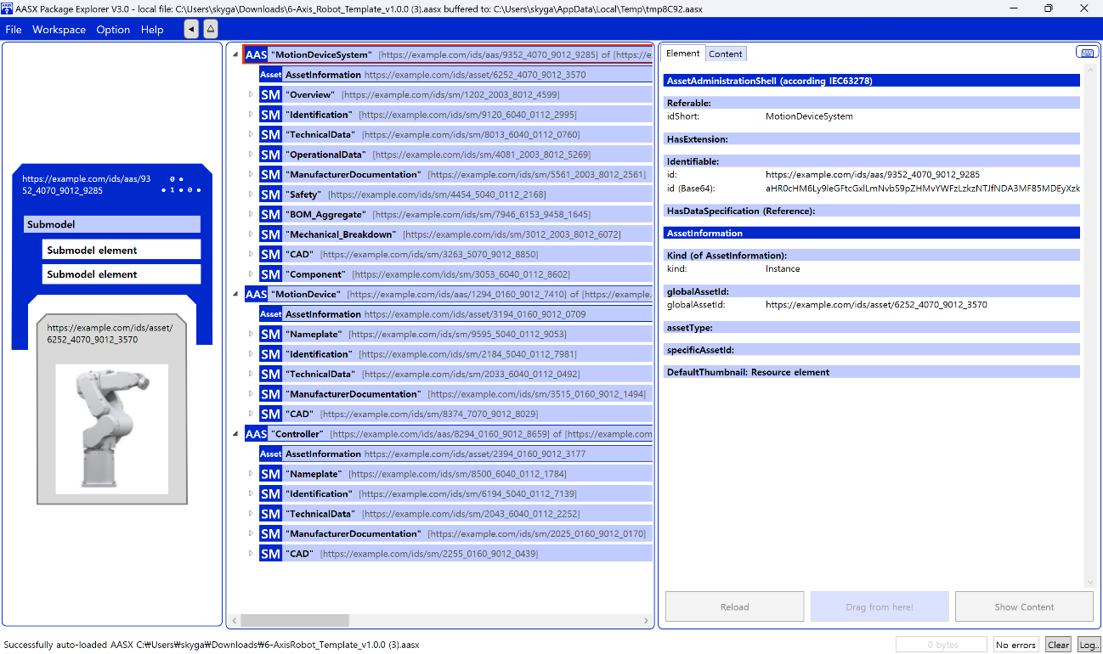
그림 3 AASX Package Explorer로 나타낸 6축 로봇의 AAS

다. AAS 특징
- AAS는 현실세계에 존재하는 모든 생산 요소의 다양한 특성을 표현할 수 있는 디지털 트윈 구현 기술로, 데이터 뿐만 아니라 기능도 포함할 수 있다. 또한 설계-생산-사용-폐기에 이르는 라이프 사이클 전체에 대한 모든 특성을 표현할 수 있다.

- AAS 상호 간의 관계를 표현할 수 있으며, 이를 활용해 더 큰 단위의 자산도 쉽게 표현이 가능하며, 설계단계부터 시제품단계, 사용단계 뿐만 아니라 다른 자산에 포함된 경우에도 모두 표현이 가능하다.
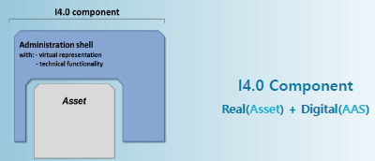
그림 4 I4.0 Component의 예시

2. AAS 구성요소
가. IEC 63278-1에 정의된 AAS구조
- IEC 63278-1에 정의된 AAS의 개략적인 구조는 AAS 내부 구성요소, 자산과의 연결, 외부와의 인터페이스 등 세부분으로 구성된다.
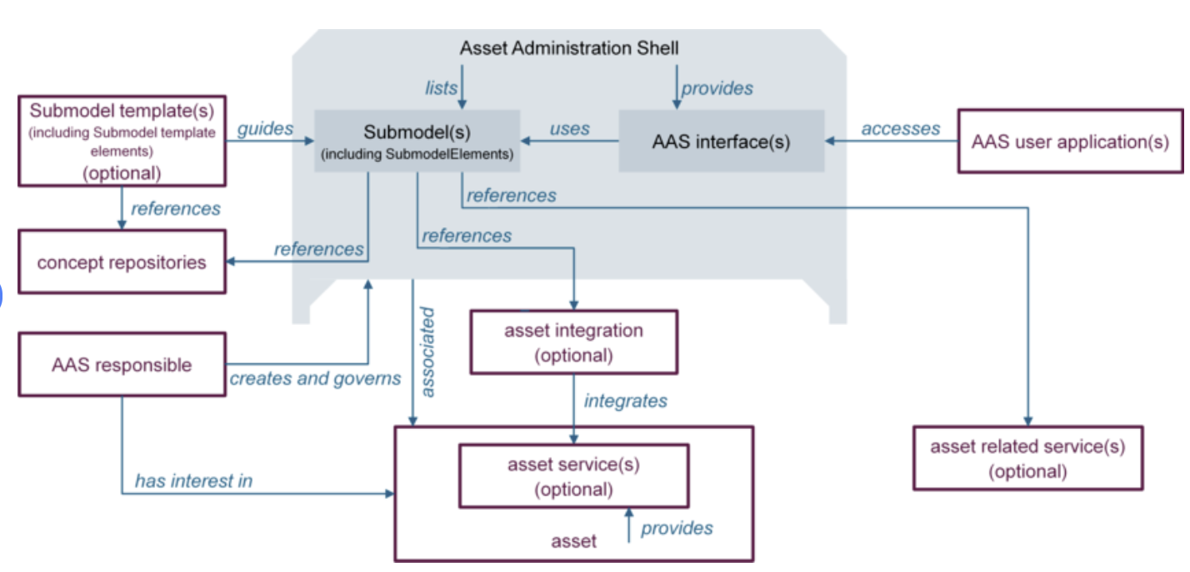
그림 5 AAS 구조도

나. AAS 메타모델
- AAS는 하나의 자산(Asset)과 연결되어 있으며, 여러 개의 서브모델(Submodel)로 구성되며, AAS의 라이프 사이클에 따라 여러 개의 뷰(View)를 가질 수 있으며, AAS 프로퍼티들의 시맨틱을 보장하기 위한 개념사전(Concept Dictionary)를 가질 수 있다.

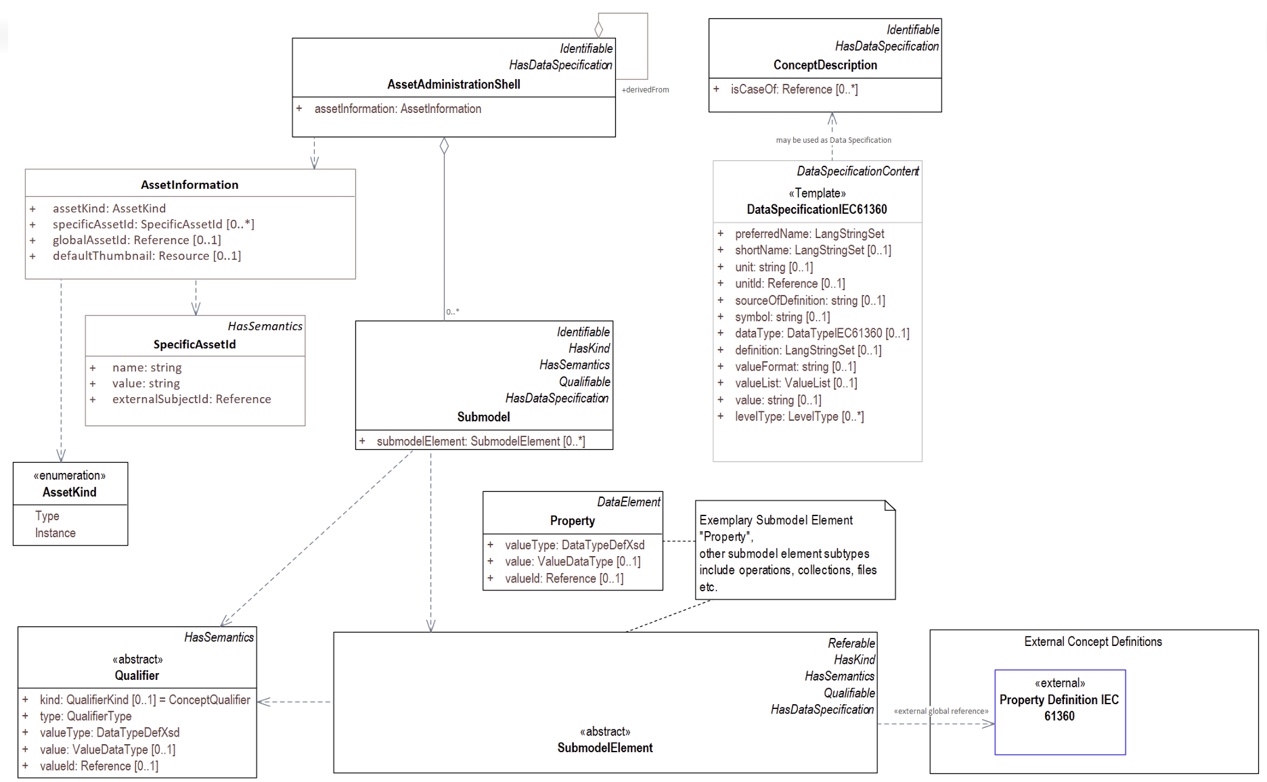
그림 6 AAS 메타모델
다. AAS 세부구성 요소
- AAS 서브모델, 프로퍼티, 어트리뷰트, 컬랙션은 각각 다음과 같이 정의할 수 있다.
구분 | 내용
서브모델(Submodel) | - AAS를 구성하는 다양한 프로퍼티(Property)를 일정한 기준에 따라 분류한 프로퍼티의 모음  - 모든 AAS는 하나 이상의 서브모델로 구성되며, 서브모델을 구분하기 위한 지정된 기준은 존재하지 않음
프로퍼티(Property) | - 물리 세계는 다양한 오브젝트로 이루어져 있으며, 이러한 오브젝트 중에서 가치를 가지는 것을 자산(Asset)이라고 하며, 이러한 자산의 고유한 특성은 프로퍼티(Property)를 사용하여 정보 세계의 기술적인 데이터로 표현됨  - 정보세계에서 프로퍼티는 적어도 하나의 고유한 명칭을 가지며, 이를 구분하기 위한 고유의 식별자를 가져야 하며, 하나의 프로퍼티는 도메인 내에서 하나의 의미로만 정의되어야 하고, 어떠한 곳에서도 동일한 의미로 해석되어야 함
어트리뷰트(Attribute) | - AAS 프로퍼티 역시 하나의 구조화된 데이터로, 그 특징을 표현하기 위하여 다양한 어트리뷰트를 가질 수 있으며, 일반적으로 프로퍼티는 프로퍼티를 구분하기 위하여 고유 식별자(Unique identifier) 어트리뷰트를 가지며, 프로퍼티의 의미를 정의하기 위하여 정의(definition) 어트리뷰트를 가짐  - 이 밖에도 관리를 위한 버전 정보나 단위 정보와 같은 부가적인 어트리뷰트를 가질 수 있음
컬렉션(Collection) | - Collection은 유사한 특징을 가지는 여러 Submodel Element들을 그룹화한 모음  - 특정 Submodel 내에서 유사한 특성을 공유하는 property들이 모여 하나의 collection을 구성하며, Submodel의 관리와 데이터 구조화에 유용하게 사용됨

- AAS와 Submodel, Collection, Property의 관계는 <그림 7>과 같이 나타낼 수 있다.
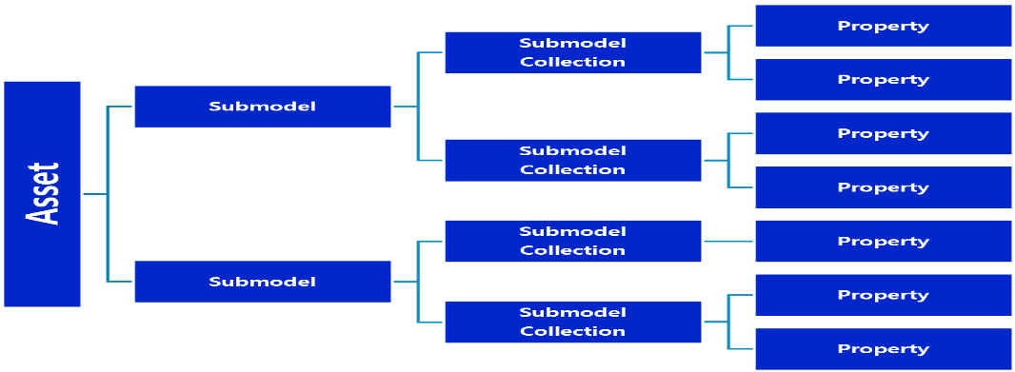
그림 7 AAS, submodel, Submodel collection, property의 관계
라. AAS 식별자(Identifier)
- AAS식별자는 개체를 유일하게 식별할 수 있는 일정한 형식의 정보를 의미하며, 모든 AAS는 다른 AAS와 구분되어야 하고. 상호 데이터 교환 및 인터페이스가 가능해야 한다.
- 국제 등록 데이터 식별자 (IRD, International Registration Data Identifier) :
국제적으로 공인된 데이터 사전(CDD, eCl@ss 등)에서 관리하는 국제 등록 식별자로, 각 기관에 의해 부여된 식별자이기 때문에 전 세계적으로 고유한 식별자임이 보장된다. 아래의 <그림8>는 ISO 29002-5에 따른 IRDI의 구조를 나타낸다.
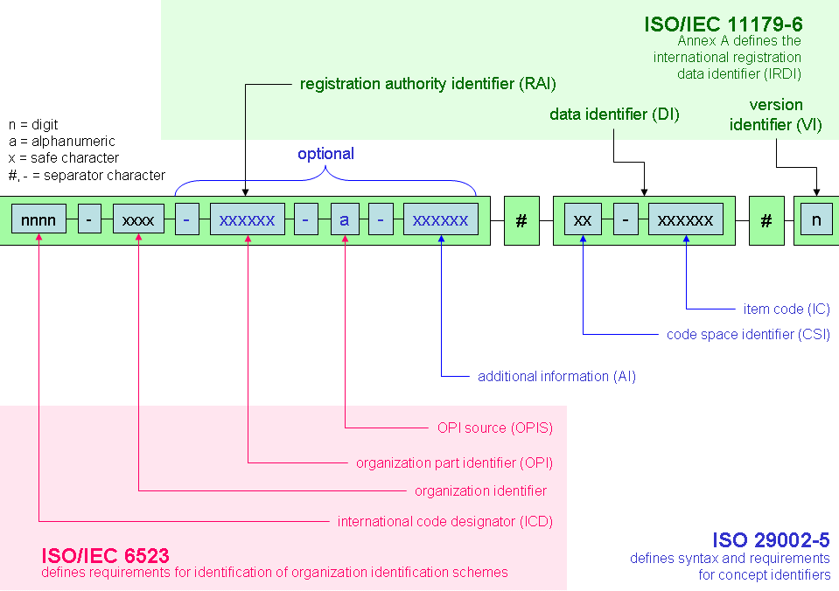
그림 8 IRDI를 사용한 식별자
- 통합 자원 식별자 (URI, Uniform Resource Identifier) :
계층적으로 경로를 지정할 수 있는 구조로, 공인된 기관에 의해 식별자가 부여되지 않더라도 전 세계적으로 고유한 식별자를 정의할 수 있다. IRDI로 정의할 수 없는Property, Submodel, AAS 등의 식별자에는 일반적으로 URI를 사용한다. 보통 인터넷에서 많이 사용되고 있는 식별자인 URL(Uniform Resource Locators)도 URI의 일종이다.

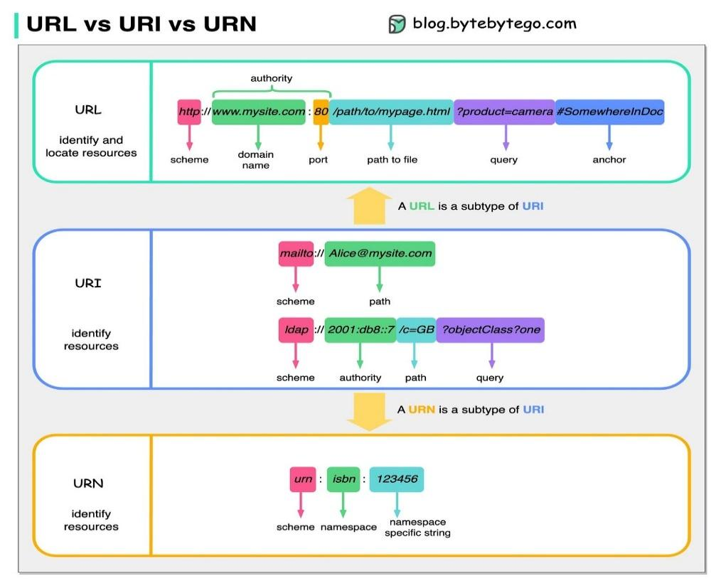
그림 9 URI, URL의 구조
- 전역 고유 식별자 (GUID, Global Unique Identifier) :
응용 소프트웨어에서 사용되는 유사 난수의 일종으로, AAS에서는 GUID만으로 식별자를 정의하지 않고, URI와 조합하여 사용하는 경우가 많으며, AAS의 식별자로 GUID를 사용하는 것은 권장하지 않는다.

마. 시맨틱 (Semantic)
- Semantic은 데이터의 의미와 해석을 보장하는 요소로, 사람이든 기계든 동일한 의미로 이해할 수 있도록 정의된다. 하나의 property는 도메인 내에서 하나의 의미로만 정의되며, eCl@ss, CDD 등 데이터 사전에 등록된 고유한 의미를 통해 일관된 semantic을 갖는다.
  - eCl@ss: 전 세계 다양한 산업의 제품, 서비스, 소재, 시스템을 분류하고 기술하는 데 사용되는 ISO/IEC 규격 제품 데이터 표준으로, 데이터에 대한 메타데이터와 사람과 기계 모두 이해할 수 있는 통일된 언어를 제공한다.
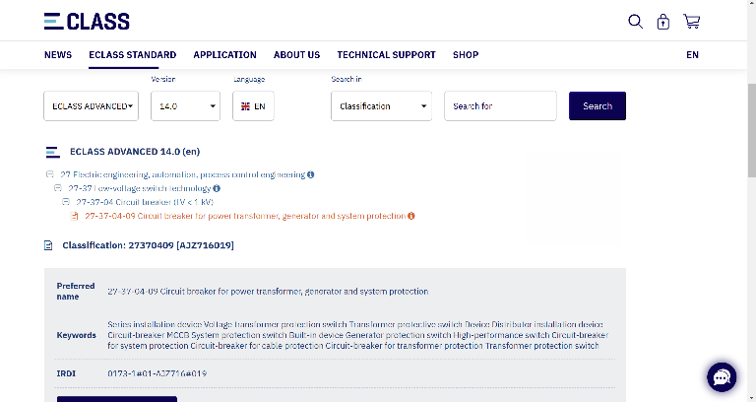
그림 10 ecl@ss 홈페이지
- CDD (Common Data Dictionary): IEC 61360 공통 데이터 사전(CDD)은 전기 전자 산업 전반에서 사용되는 공통의 용어 및 개념을 저장하는 저장소로, IEC 국제표준이나 업계 표준 등을 기반으로 일반적으로 사용하는 용어 및 개념을 정의하고 있다.
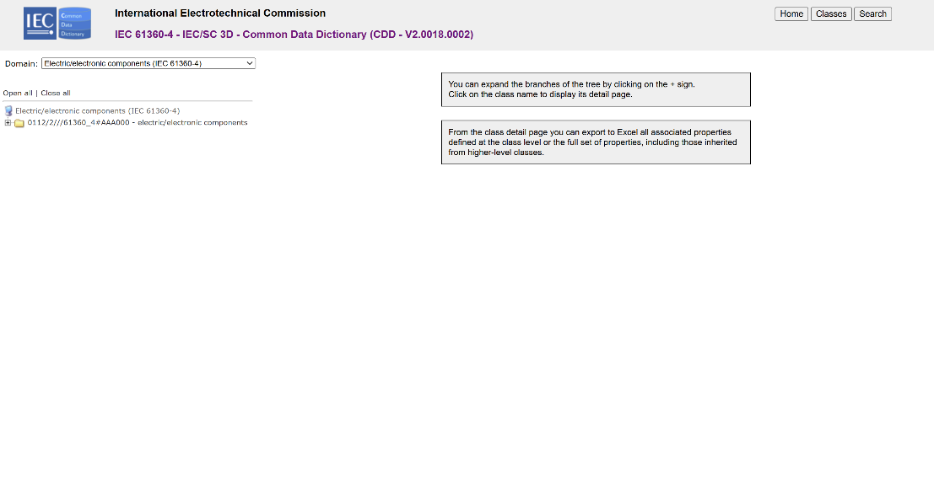
그림 11CDD 홈페이지

- ETIM: ETIM International은 ETIM 분류 모델의 관리자로서 전 세계 ETIM 조직을 대표하며, 모든 기술 제품에 대한 지속 가능한 분류 표준을 목표로 한다. ETIM은 제품 데이터를 분류 체계에 기반해 공유하고 교환하기 위한 형식으로, B2B 전문가 간 정보 흐름을 체계화하기 위해 개발된 표준이다.
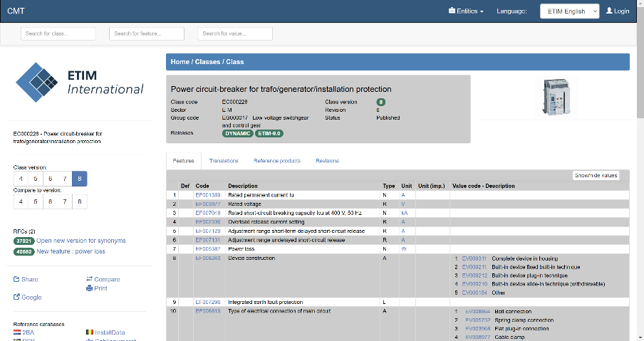
그림 12 ETIM 홈페이지

바. 개념 사전 (Concept Description)
- Concept Description이란 개념 사전을 구성하는 개별 항목들을 의미하며, AAS에서 사용되는 하나의 property에 연결된 property의 semantic을 의미한다. 개념사전은 AAS의 모든 property들이 가지는 semantic의 집합으로, 마치 사전처럼 모든 property의 정의와 형식, 단위 등을 표현한다. AAS의 모든 property는 Concept Description을 통해 의미가 정의되고. CDD, eCl@ss와 같은 데이터베이스에서 제공하는 표준 데이터 형식에 기반하여, property의 의미와 정의, 단위 등을 설명하는 사전 역할을 한다.

사. 타입(Type)과 인스턴스(Instance)
- 타입은 개념, 아이디어 등과 연결되는 개념으로 설계와 같은 자산 유형과 연결되며, 인스턴스는 생산, 물류 등과 연결되는 개념으로 개별 상품과 같은 자산 유형과 연결된다.

3. AAS 작성 요구사항
가. AAS의 필수 구성요소
- 하나의 AAS는 하나 이상의 submode로 구성되어야 한다. AAS를 구성하는 submodel에 대한 리스트를 제한하거나 필수 submodel을 규정하지는 않고 있지만, 일반적으로 사용되는 주요 서브모델은 Identification 서브모델, Technical Data 서브모델, Operational Data 서브모델, Documentation 서브모델로 총 4가지가 사용된다.

나. 주요 submodel 정의
- Identification submodel
- AAS의 기본이 되는 submodel로, AAS 표준에서 필수로 지정되지는 않았으나 모든 AAS가 반드시 가져야 하는 submodel이다.
- 자산을 식별하기 위한 고유 번호, 자산에 대한 설명, 판매 정보, 제조 정보 등 다양한 정보를 포함하며, 포함되는 정보에 대한 제한은 없다.

- Technical data submodel
- 자산의 기술적인 특징과 매개변수를 의미하는 기술사양 정보를 포함한다.
- 일반적으로 해당 submodel에 포함된 데이터들은 제조 현장으로부터 실시간으로 수집되지 않는 데이터들이다.

- Operational data submodel
- 제조 현장에서 실시간으로 수집되는 동작 정보를 포함하며, 실제 공정 또는 제조 설비에서 수집되는 데이터를 의미한다.
- 해당 submodel의 명칭이 반드시 ‘Operational Data’일 필요는 없다. 그러나 일반적인 정보들의 경우, ‘Operational Data’라는 명칭을 사용하여 실시간 데이터를 다룬다는 점을 명확히 하는 것이 권장된다.

- Document submodel
- Document submodel은 데이터 시트나 도면과 같은 부가 정보를 포함한다.
- 실제 파일은 링크 형태로 추가되며, 파일에 대한 설명이나 정보는 property로 포함된다. 해당 submodel은 데이터 수집 플랫폼에서 데이터를 수집하는 대상은 아니다.

4. 시맨틱 ID 설정 기준
- eCl@ss, CDD 등에서 적절한 Semantics가 정의되지 않은 경우
- AAS의 모든 property는 semantic이 필요하지만, 반드시 eCl@ss/CDD 등에 정의된 semantic을 사용해야 하는 것은 아니다.
- AAS는 고유한 식별자를 활용하여 모든 property의 의미가 유일하게 정의되고 구분되는 것을 요구한다. 따라서 eCl@ss/CDD 등에 적절한 semantic이 없을 경우 자체적으로 이를 정의하여 사용해야 한다.
- 자체적으로 semantic을 정의하는 경우 URI 형식의 식별자를 사용하여야 한다. URI를 사용할 경우에는 아래의 형식을 따라야 한다.
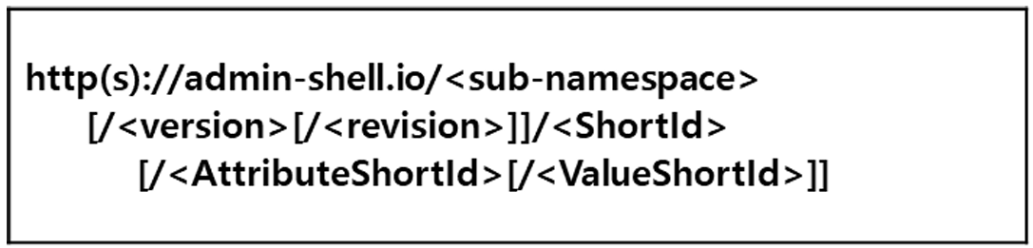
그림 13 데이터 수집 플랫폼에서 사용하는 URI 형식

- eCl@ss/CDD에 정의된 Semantics의 단위나 데이터 타입이 다른 경우
- property의 semantic은 해당 semantic이 정의하고 있는 모든 사항을 그대로 적용하는 경우에만 의미가 있으므로, 데이터 타입, 단위 등이 다른 경우 역시 별도로 semantic을 정의하여야 한다.

5. AAS 작성 절차
- AAS를 구현 및 활용하기 위해 일반적으로 아래의 표와 같은 절차를 따른다.

표 2 AAS 작성 절차
순서 | 단계 | 설명
1 | 목표 설정 | 활용방안 구체화 → 시스템 요구사항 정리  - 시스템 요구사항을 분석하고 활용 여부에 대해 파악
2 | 대상 탐색 | 모델링할 자산/인프라 분석 → 수집 가능 데이터 목록 작성  - 대상 자산에 대한 물리적, 기능적 분석 그리고 전체 공정에서의 역할과 관리할 핵심지표와 관리 목표를 명확하게 분석
3 | AAS 설계 | Asset 구조 설계 → Submodel 구조 설계 → SMC, Property 등 하위 구조 설계  - 자산을 구성하는 물리적, 기능적 구조를 검토하고, 이를 하나의 자산으로 모델링할 것인지, 구성 요소들을 분리하여 모델링할 것인지 결정  - 자산이 가질 수 있는 다양한 정보들을 관련 집합으로 묶고, 정보 사이의 연관 관계와 상하 관계 설정
4 | AAS 구현 | 시맨틱 ID 입력 (CDD, eCl@ss등 활용) → AASX Package Explore 등 활용  - AAS 모델링 도구를 사용하여 패키지 형태로 AAS를 제작
5 | AAS 구현 및 검증 | OPC-UA 등 준용 표준 및 기존 인프라와 연동 → 외부 서비스와 연결  - 작성된 AAS모델을 다양한 포맷으로 변환하여 상위 서비스에서 분석 및 활용

II. 장비 개요

1.제약공정 개요
○ 제약 공정은 유효 성분(API)을 배합, 가공하여 일정한 형태(정제, 주사제, 캡슐 등)로 만들고, 이를 안정적으로 보존할 수 있도록 포장 및 멸균하는 정밀 공정 산업입니다. 고도의 무균 상태 유지와 교차 오염 방지가 필수적이며, 화학·바이오·기계 기술이 집약된 고부가가치 산업입니다.
○ 제약 공정은 크게 원료를 혼합하는 조제 공정, 형태를 만드는 충전/타정 공정, 미생물을 사멸시키는 멸균 공정, 최종 판매를 위한 포장 공정으로 구분됩니다. 특히 주사제나 수액제와 같은 무균 제제 공정에서는 최종 단계의 멸균 과정이 제품의 안전성을 결정짓는 핵심 공정입니다.
○ 최근 제약 산업은 스마트 제조(Smart Manufacturing) 도입을 통해 변화하고 있습니다. AAS(Asset Administration Shell) 기반의 디지털 트윈을 활용하여 멸균 온도, 압력, 사이클 시간 등의 데이터를 실시간 수집하며, 이를 통해 PAT(공정분석기술) 기반의 실시간 품질 검증과 장비의 예지보전을 실현하고 있습니다.

2.혼합기의 개요

○ 혼합기는 제약, 화학, 식품 공정에서 두 가지 이상의 성분(분말, 액체 등)을 물리적으로 결합하여 전체가 동일한 성질을 갖는 균질한 혼합물(Homogeneous Mixture)로 만드는 장비입니다.

○ 제약 공정에서의 핵심 역할:

함량 균일성(Content Uniformity) 확보: 원료의약품($API$)과 부형제가 모든 정제나 캡슐에 동일한 비율로 포함되게 하여 약효의 일관성을 보장합니다.

재현성(Reproducibility) 달성: 정밀한 시간 및 속도 제어를 통해 배치($Batch$)별 품질 차이를 최소화합니다.

GMP준수: 혼합 균일도를 데이터로 검증하여 환자의 안전과 의약품의 신뢰성을 확보하는 기초 공정입니다.

○ 최근 스마트 제조 환경에서는 AAS자산관리셀)를 기반으로 혼합 중 발생하는 전단력, 부하 전력, 회전수 등을 실시간 데이터화하여 혼합 완료 시점을 정확히 예측하고 공정을 자동화하고 있습니다.

3.혼합기의 용도 및 유형
○ 혼합기의 주요 용도는 성분 간의 단순 결합을 넘어, 후속 공정(과립, 타정 등)이 원활하게 진행될 수 있도록 최적의 물리적 상태를 조성하는 것입니다.
○ 혼합기는 혼합 방식과 물질의 유동 특성에 따라 다음과 같이 분류됩니다.
구분 | V-형 혼합기 (V-Blender) | 고속 전단 혼합기 (High-Shear) | 리본 혼합기 (Ribbon Blender)
적용 대상 | 자유 유동성 분말 | 습식 과립 전단계 분말 + 결합액 | 대용량 분말, 점성 물질
혼합 방식 | 확산 혼합 (용기 회전) | 대류 및 전단 혼합 (임펠러 회전) | 대류 혼합 (블레이드 이송)
주요 장점 | 입자 손상 최소화, 세척 용이 | 단시간 고효율 혼합 가능 | 대량 처리 및 연속 이송 효과
주요 단점 | 혼합 시간이 상대적으로 김 | 높은 마찰열 발생 가능 | 사각지대(Dead Zone) 발생 주의

.

4.혼합기의 장비의 구조

○ 혼합기는 균일한 혼합을 유도하기 위해 각 유형별로 특화된 물리적 구조를 가지고 있습니다.

1) V-형 혼합기 (V-Blender)

V자형 혼합 용기: 두 개의 원통이 V자 형태로 결합된 용기로, 회전 시 분말이 갈라지고 합쳐지는 과정을 반복하며 확산 혼합을 유도합니다.

구동 장치: 용기를 일정한 속도로 회전시키는 모터와 축으로 구성됩니다.

배출 밸브: 혼합 완료 후 하단 V자 꼭짓점을 통해 혼합물을 잔류 없이 배출합니다.

2) 고속 전단 혼합기 (High-Shear Mixer)

혼합 볼 (Bowl): 원료가 담기는 원통형 용기로, 고속 회전 시 와류를 형성하기에 적합한 구조입니다.

메인 임펠러 (Impeller): 바닥면에서 고속 회전하여 재료를 위아래로 강력하게 순환시킵니다.

쵸퍼 (Chopper): 측면에 장착되어 덩어리를 미세하게 파쇄하고 혼합 효율을 극대화합니다.

3) 리본 혼합기 (Ribbon Blender)

U자형 용기 (U-Trough): 가로로 긴 형태의 고정형 용기로, 대용량 원료를 담기에 적합합니다.

리본 블레이드 (Ribbon Blade): 나선형의 이중 리본 날개가 회전하며 물질을 안팎, 좌우로 교차 이송시켜 균일하게 섞습니다.

중앙 배출구: 용기 중앙 하단에 배출구가 있어 리본 회전 방향에 따라 내용물을 효과적으로 밀어냅니다.

4) 제어 및 모니터링 (공통)

속도 제어기($VFD$): 재료의 밀도와 특성에 맞춰 회전 속도를 정밀하게 조절합니다.

안전 인터록: 용기 개방 시 작동을 즉시 중단하여 작업자를 보호합니다.

데이터 로거: 혼합 시간, $RPM$, 토크 변화 등을 기록하여 품질 추적성을 확보합니다.

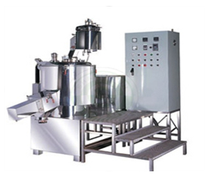

[그림] 혼합기 설비 구조

III. AAS 참조모델

1. AAS 참조모델 개요
- AAS 참조모델이란 AAS에 익숙하지 않은 사용자들을 위해 AAS 작성을 돕기 위해 만들어진 AAS 모델이다.
- AAS는 데이터를 발생시키는 개체를 대상으로 작성할 수 있으므로 하나의 AAS 하위에 여러 AAS가 존재할 수 있다.
- 본 가이드라인에서는 앞서 소개한 장비인 ‘Mixer’를 대상으로 구현한 AAS 모델을 참조 모델로 소개한다.
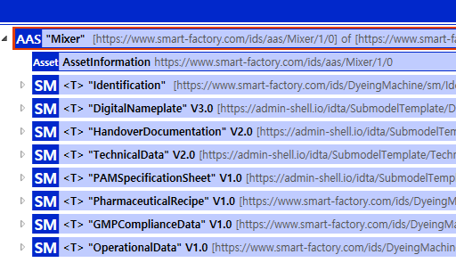

그림 16 AAS 참조모델: Mixer

2. AAS 참조모델 세부 구성
- 참조모델의 전체구조는 아래 <그림 17>과 같이 정의하였다. 필수적인 성격을 띠는 4가지 submodel 외에 4가지의 submodel을 추가하여 총 8가지의 submodel로 구성된다.
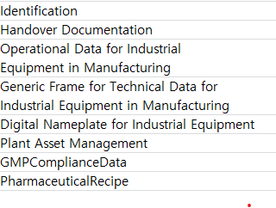
그림 17 참조모델 구성

3. AAS 참조모델 근거자료
- AAS 참조모델의 경우 Property 등의 Semantic ID를 부여하기 위해 CDD, eCl@ss, ETIM을 근거로 하여 모델링을 수행하였다.
- AAS 모델링 시 참조모델은 아래의 버전을 참조하였다.
- CDD: IEC 61360-4 - IEC/SC 3D - Common Data Dictionary (CDD - V2.0018.0002)
- IEC 61987 - IEC/SC 65E - Common Data Dictionary (CDD - V2.0018.0002)
- IEC 62683 - IEC/TC 121 - Common Data Dictionary (CDD - V2.0018.0002)
- eCl@ss: ECLASS BASIC 15.0

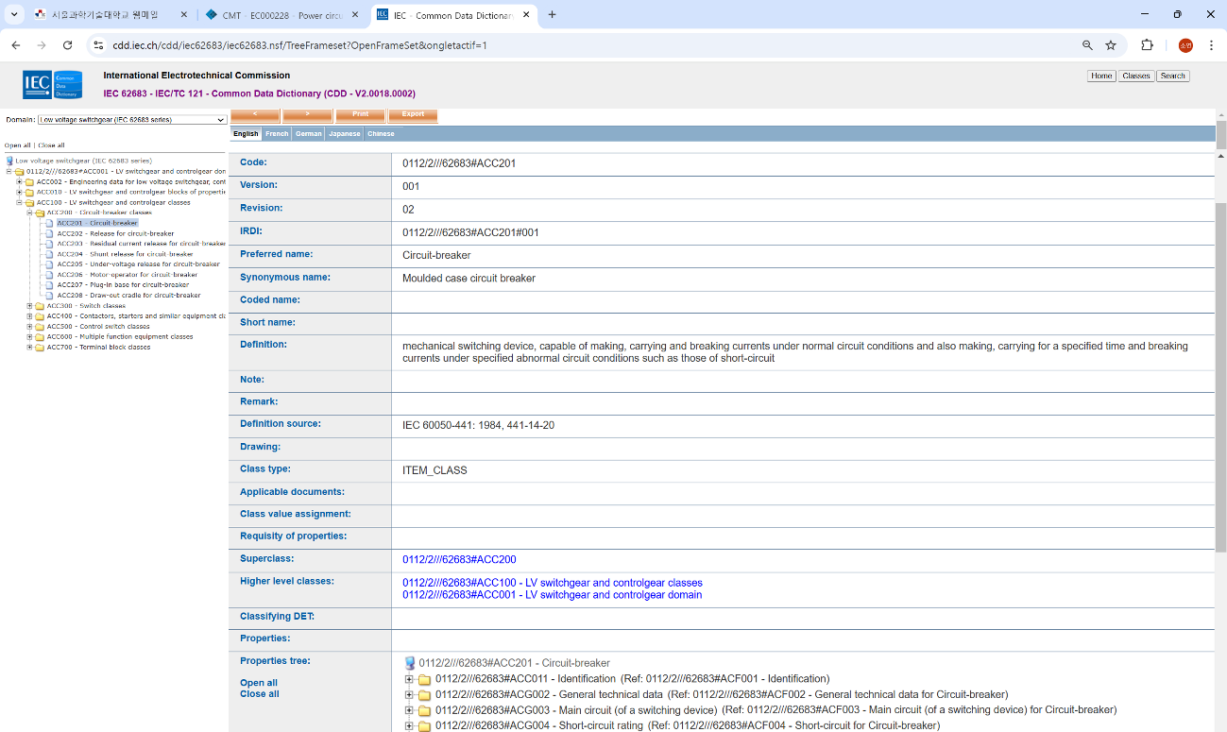
그림 18 CDD 참조

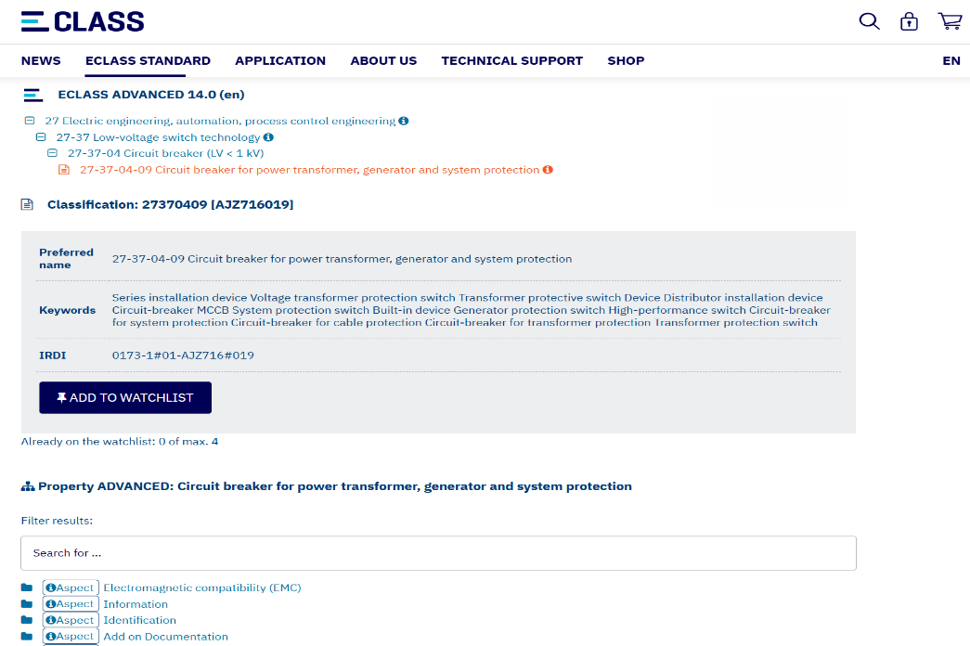
그림 19 eCl@ss 참조
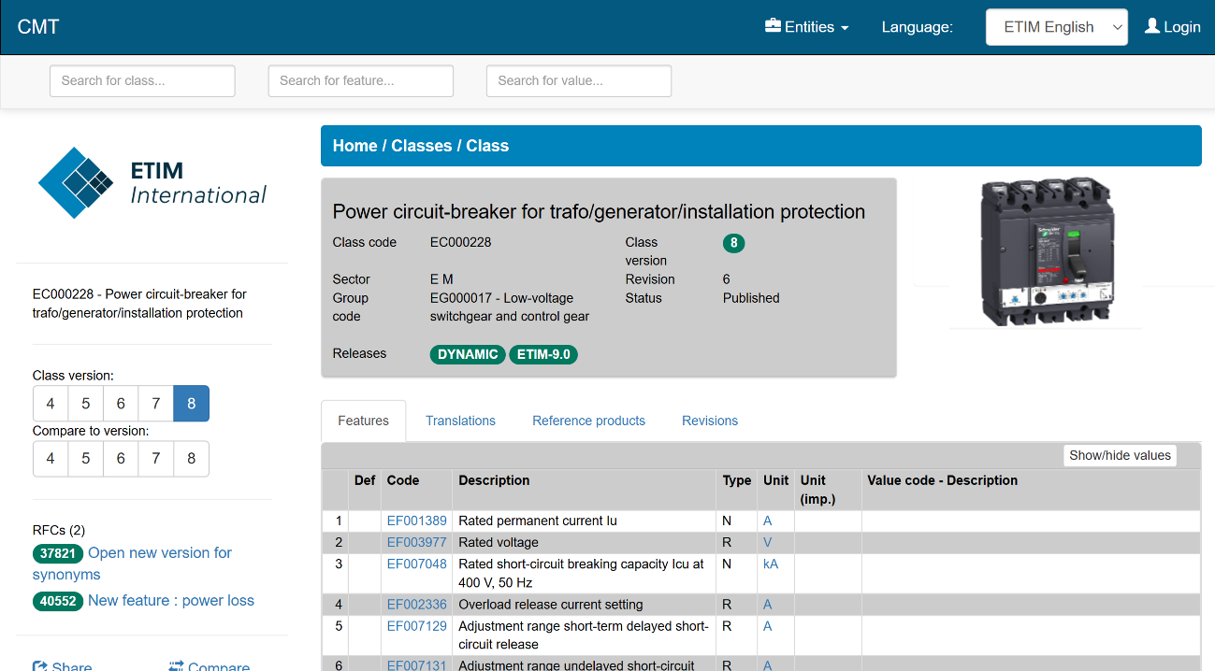
그림 20 ETIM 참조

- 각 Submodel의 주요 내용은 아래 <표 4>과 같이 구성된다.

표 4 참조모델의 Submodels 개요
Submodel명 | 설명 | 내용 예시 | 비고
Identification V1.0 | 제품과 제조사에 대한 일반적인 정보 | Asset ID, 제조사 이름
Handover Documentation V2.0 | 제품의 브로셔, 설치/시운전/유지보수 매뉴얼 등 다양한 문서 정보 | 사용자 매뉴얼, 제품 카탈로그
TechnicalData V2.0 | 제품의 기술적인 사양서, 데이터시트 정보 | 기술적 사양, 기능적 특성
OperationalData | 자산의 운영 및 성능에 대한 실시간 데이터 및 상태 정보를 포함 | 실시간 상태 정보, 성능 데이터(논리 노드, 데이터 객체)
DigitalNameplate V3.0 | 제품에 대한 분류 정보, 제조사 정보 등 제품에 대한 기본 정보. 제품의 인증 마킹 정보 등이 포함 | 시리얼번호, 제조 날짜, 인증마크
GMPComplianceData | GMP 규정 준수 데이터 | 제조기록,품질관리로그 | 자체개발
Chemical Ussage Information | 화학물질 사용정보 | 제조공정별 처방 정보 | 자체개발
PAMSpecificationSheet V1.0 | 설비의 자산 관리 정보 | 설비의 상태, 유지보수 정보
가. identification submodel의 하위 SubmodelCollection, Property는 다음과 같이 구성된다.

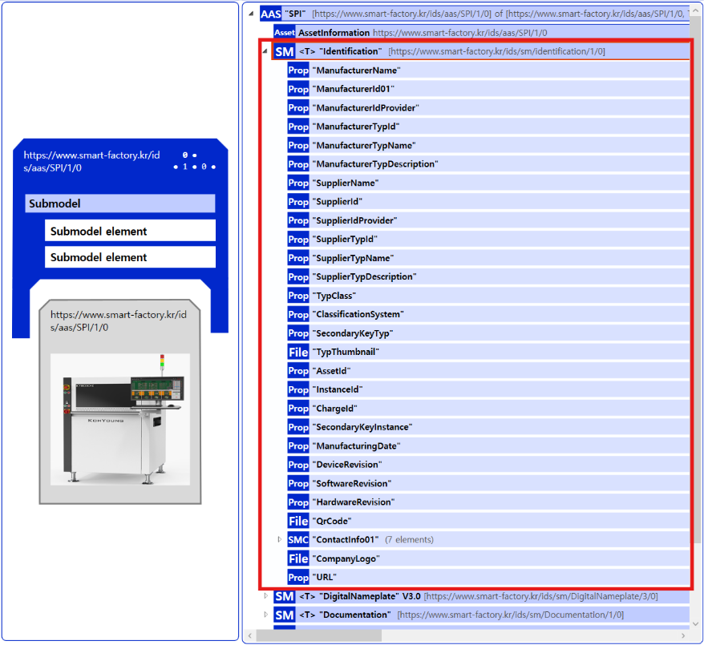

Submodel : Identification
그림 21 Identification submodel 개요

표 5 Identification submodel 개요-1
idShort |  | SemanticID | 설명 | Value example
Prop | ManufacturerName | 0173-1#02-AAO677#004 | The company's name that makes the product.  제품을 만드는 회사 이름 | ABC Textile Machinery Co., Ltd.
Prop | ManufacturerId01 | 0173-1#02-AAY812#003 | internationally unique identification number for the manufacturer of the device or the product and for the physical location  장치 또는 제품 제조업체와 물리적 위치에 대한 국제 고유 식별 번호 | KR-123456789
Prop | ManufacturerIdProvider | 0173-1#02-AAP796#006 | DUNS-no., supplier number, or other number as identifier of an offeror or supplier of the identification  DUNS 번호, 공급업체 번호 또는 식별 제공자 또는 공급업체의 식별자로 사용되는 기타 번호 | DUNS-987654321
Prop | ManufacturerTypId | 0173-1#02-AAO676#005 | unique product identifier of the manufacturer  제조업체의 고유 제품 식별자 | FSM-2000-XL
Prop | ManufacturerTypName | 0173-1#02-AAW338#003 | Short description of the product  제품에 대한 간단한 설명 | Fabric Stacker Model XL
Prop | ManufacturerTypDescription | 0173-1#02-AAU734#003 | Description of the product, it's technical features and implementation if needed  제품 설명, 기술적 특징 및 필요한 경우 구현 | High-capacity fabric stacking machine with automated tension control
Prop | SupplierName | 0173-1#02-AAO735#005 | name of supplier which provides the customer with a product or a service  고객에게 제품이나 서비스를 제공하는 공급자 이름 | Korea Textile Equipment Supplier
Prop | SupplierId | 0173-1#02-AAY813#003 | internationally unique identification number for the supplier of the device or the product and for the physical location  장치 또는 제품 공급업체와 물리적 위치에 대한 국제 고유 식별 번호 | KR-SUP-456789
Prop | SupplierIdProvider | https://www.smart-factory.kr/ids/cd/7183_0272_7091_7264 | The unique identifier for the supplier.  공급업체의 고유 식별자 | KR-REGISTRY-001
Prop | SupplierTypId | 0173-1#02-AAO736#006 | unique product order identifier of the supplier  공급자의 고유한 제품 주문 식별자 | SUP-FSM-2000
Prop | SupplierTypName | 0173-1#02-AAM551#004 | Short description of the product  제품에 대한 간단한 설명 | Premium Fabric Stacker
Prop | SupplierTypDescription | 0173-1#02-AAU730#003 | Description of the product, it's technical features and implementation if needed  제품 설명, 기술적 특징 및 필요한 경우 구현 | Industrial fabric stacking equipment for textile dyeing facilities
Prop | TypClass | 0173-1#02-AAU731#003 | Class of type or category  유형이나 카테고리의 부류 | Textile Machinery
Prop | ClassificationSystem | https://www.smart-factory.kr/ids/cd/4135_0272_7091_2192 | system used to categorize products or information.  제품이나 정보를 분류하는데 사용되는 시스템 | ECLASS
Prop | SecondaryKeyTyp | https://www.smart-factory.kr/ids/cd/3175_0272_7091_0469 | type of key used for additional data categorization  추가 데이터 분류에 사용되는 키 유형 | FSM-TYPE-A
File | TypThumbnail | https://www.smart-factory.kr/ids/cd/4401_1272_7091_3437 | small preview image representing a type or category.  유형이나 카테고리를 나타내는 작은 미리보기 이미지. | /images/fabric_stacker_thumbnail.png
Prop | AssetId | https://www.smart-factory.kr/ids/cd/7373_4082_7091_2893 | A unique identifier for an asset.  자산의 고유 식별자 | FS-2025-001-KR
Prop | InstanceId | https://www.smart-factory.kr/ids/cd/9544_4082_7091_8596 | A unique code for an instance or version of an asset.  자산의 인스턴스나 버전을 위한 고유 코드 | FSM-2000-XL-SN-20250104
Prop | ChargeId | 0173-1#02-AAQ196#003 | Number assigned by the manufacturer of a material to identify the manufacturer's batch  제조업체의 배치를 식별하기 위해 자재 제조업체가 할당한 번호 | BATCH-2025-Q1-001
Prop | SecondaryKeyInstance | https://www.smart-factory.kr/ids/cd/3195_4082_7091_9039 | An additional unique identifier for an asset instance.  자산 인스턴스의 추가 고유 식별자 | INST-FS-001-2025
Prop | ManufacturingDate | 0173-1#02-AAR972#004 | Date from which the production and / or development process is completed or from which a service is provided completely  생산 및/또는 개발 프로세스가 완료되거나 서비스가 완전히 제공되는 날짜 | 2025-01-15
Prop | DeviceRevision | https://www.smart-factory.kr/ids/cd/4370_5082_7091_1975 | an updated version of Device  업데이트된 버전의 장치 | Rev. 2.3
Prop | SoftwareRevision | https://www.smart-factory.kr/ids/cd/2190_5082_7091_3557 | an updated version of Software  소프트웨어의 업데이트된 버전 | v3.1.5
Prop | HardwareRevision | https://www.smart-factory.kr/ids/cd/3401_5082_7091_6886 | a modified version or modification of Hardware for Problem correction  문제 해결을 위한 하드웨어 수정 또는 수정 | HW-v1.8
File | QrCode | https://www.smart-factory.kr/ids/cd/3121_5082_7091_1060 | a two-dimensional barcode that stores information, easily scannable by smartphones and other devices  정보를 저장하여 스마트폰 등으로 쉽게 스캔할 수 있는 2차원 바코드 | /qr/asset_fs_2025_001.png
File | CompanyLogo | https://www.smart-factory.kr/ids/smc/contactinfo/1/0 | a symbol made up of text and images that identifies a business  비즈니스를 식별하는 텍스트와 이미지로 구성된 기호 | /logos/abc_textile_logo.png
Prop | URL | 0173-1#02-AAO694#003 | stated as link to a home page. The home  page is the starting page or table of contents  of a web site with offerings. It usually has the name index.htm or index.html  홈페이지 링크로 명시. 제공 사항이 포함된 웹 사이트의 시작 페이지 또는 목차 | https://www.abc-textile-machinery.com

표 6 Identification submodel 개요-2
SMC01 | SMC02 | idShort |  | SemanticID | 설명 | Value example
ContactInfo01 | - | Prop | Name | 0173-1#02-AAO677#004 | name of supplier which provides the customer with a product or a service  고객에게 제품이나 서비스를 제공하는 공급자 이름 | ABC Textile Machinery Co., Ltd.
 | - | Prop | Role | https:// www.smart-factory.kr/ids/cd/3121_5082_7091_9060 | The specific part or function they have in the context  맥락에 따른 특정 역할 또는 기능 | Manufacturer
 | PhysicalAddress | Prop | CountryCode | 0173-1#02-AAO730#003 | agreed upon symbol for unambiguous identification of a country  국가를 명확하게 식별하기 위해 합의된 기호 | KR
 |  | Prop | Street | https://www.smart-factory.kr/ids/cd/3121_5082_7091_9061 | The street part of an address  주소의 거리 부분 | 123 Industrial Complex Road
 |  | Prop | PostalCode | https://www.smart-factory.kr/ids/cd/3121_5082_7091_9062 | The code for mail delivery within their area  해당 지역 내 우편 배송을 위한 코드 | 12345
 |  | Prop | City | https://www.smart-factory.kr/ids/cd/3121_5082_7091_9063 | The city part of an address  주소의 도시 부분 | Seoul
 |  | Prop | StateCounty | https://www.smart-factory.kr/ids/cd/3121_5082_7091_9064 | The state or county part of an address  주소의 주 또는 군 부분 | Gyeonggi-do
 | - | Prop | Email | https://www.smart-factory.kr/ids/cd/3121_5082_7091_9065 | The electronic mailing address  전자 메일 주소 | contact@abc-textile.com
 | - | Prop | URL | 0173-1#02-AAO694#003 | stated as link to a home page. The home page is the starting page or table of contents of a web site with offerings. It usually has the name index.htm or index.html  홈페이지 링크로 명시. 제공 사항이 포함된 웹 사이트의 시작 페이지 또는 목차. 일반적으로 이름은 index.htm 또는 index.html | https://www.abc-textile-machinery.com
 | - | Prop | Phone | https://www.smart-factory.kr/ids/cd/2271_3071_3052_5239 | The telephone contact number  전화 연락처 번호 | +82-2-1234-5678
 | - | Prop | Fax | https://www.smart-factory..kr/ids/cd/6271_3071_3052_5976 | The number used for sending/receiving documents electronically  팩스 번호 | +82-2-1234-5679

나. Handover Documentation submodel의 하위 SubmodelCollection, Property는 다음과 같이 구성된다.

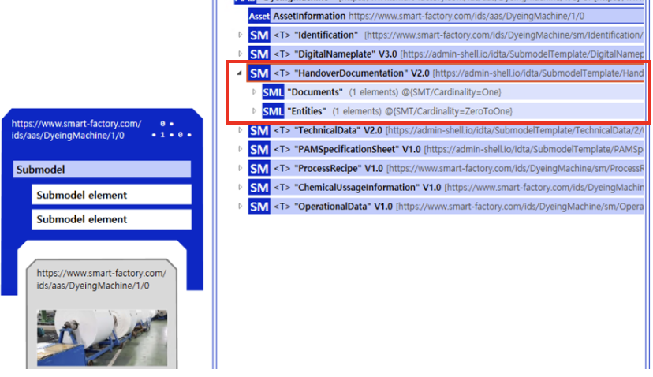
Submodel :
Handover
Documentation
그림 22 Handover Documentation submodel 개요

SMC01 | SMC02 | idShort |  | SemanticID | 설명 | Value example
- | - | Prop | NumberOfDocuments | 0112/2///61987#ABI495#001 | The number of documents  문서의 수 | 3
Document01 | DocumentId01 | Prop | DocumentDomainId | https://www.smart-factory.kr/ids/cd/427929-283610-225188-307805 | Identification of the domain in which the given DocumentIdis unique.  지정된 DocumentId가 고유한 도메인의 식별 | COM.ABC-TEXTILE.DOCS
 |  | Prop | ValueId | https://www.smart-factory.kr/ids/cd/191447-307145-945894-208531 | Identification number of the Document within a given domain, e.g. the providing organization.  주어진 도메인 내의 문서 식별 번호, 예: 제공 기관. | DOC-FSM-2025-UM-001
 |  | Prop | IsPrimary | https://www.smart-factory.kr/ids/cd/131857-254941-266478-230477 | Flag indicating that a DocumentId within a collection of at least two DocumentIds is the ‘primary’ identifier for the document. This is the preferred ID of the document (commonly from the point of view of the owner of the asset)  최소 두 개의 DocumentId 컬렉션 내의 DocumentId가 문서의 '기본' 식별자임을 나타내는 플래그. 이는 문서의 기본 ID(일반적으로 자산 소유자의 관점에서) | true
 | DocumentClassification01 | Prop | ClassId | https://www.smart-factory.kr/ids/cd/219795-810299-157078-104048 | Unique ID of the document class within a ClassificationSystem | 03-01
 |  | Prop | ClassName | https://www.smart-factory.kr/ids/cd/203920-240392-997909-219508 | List of language-dependent names of the selected ClassID.  선택된 ClassID의 언어별 이름 목록 | User Manual
 |  | Prop | ClassificationSystem | 0173-1#02-AAO715#004 | Identification of the classification system.  분류 시스템의 식별 | VDI 2770:2020
 | DocumentVersion01 | Prop | Language | 0112/2///61987#ABA152#003 | language designation used in text entries  DocumentVersion 텍스트 항목에 사용되는 언어 지정 | ko
 |  | Prop | DocumentVersionId | 0112/2///61987#ABA113#002 | Alphanumeric character sequence uniquely identifying adocumentrevision  문서 수정을 고유하게 식별하는 영숫자 문자 시퀀스 | v2.1
 |  | MLP | Title | 0173-1#02-BAG165#004 | Word or group of words used for identification of an object hence frequently distinguishing the object from others  문서의 언어별 제목 목록 | @ko="원단적재기 사용자 매뉴얼"@en="Fabric Stacker User Manual"
 |  | MLP | SubTitle | 0173-1#02-BAG222#004 | List of language-dependent subtitles of the Document  문서의 언어별 부제목 목록 | @ko="FSM-2000-XL 모델"@en="Model FSM-2000-XL"
 |  | MLP | Summary | https://www.smart-factory.kr/ids/cd/162882-275228-299788-188031 | List of language-dependent summaries of the Document  문서의 언어별 요약 목록 | @ko="설치, 운전, 유지보수 지침서"@en="Installation, Operation and Maintenance Guide"
 |  | MLP | KeyWords | https://www.smart-factory.kr/ids/cd/198133-225971-141162-306453 | List of language-dependent keywords of the Document  문서의 언어별 키워드 목록 | @ko="원단적재기, 섬유기계, 매뉴얼"@en="Fabric Stacker, Textile Machinery, Manual"
 |  | Prop | StatusSetDate | https://www.smart-factory.kr/ids/cd/145848-597933-745718-280873 | Date when the document status was set.  문서 상태가 설정된 날짜 | 2025-01-20
 |  | Prop | StatusValue | 0112/2///61987#ABA164#002 | Each document version represents a point in time in the document lifecycle. This status value refers to the milestones in the document lifecycle  문서 버전, 문서 생애 주기의 특정 시점을 나타내는 상태 값 | Released
 |  | Prop | OrganizationName | https://www.smart-factory.kr/ids/cd/109026-326794-142001-249997 | Organization short name of the author of the Document  문서 작성자의 조직 약칭 | ABC Tech
 |  | Prop | OrganizationOfficialName | 0112/2///61987#ABI539#002 | Official name of the organization of author of the Document  문서 작성자의 조직 공식 명칭 | ABC Textile Machinery Co., Ltd.
 |  | File | DigitalFile | https://www.smart-factory.kr/ids/cd/907076-977758-251247-430741 | MIME-Type, file name, and file contents given by the File SubmodelElement  File SubmodelElement에서 제공하는 MIME 유형, 파일 이름 및 파일 내용 | /documents/FSM-2000-XL_UserManual_v2.1.pdf
 |  | File | PreviewFile | https://www.smart-factory.kr/ids/cd/712935-234691-867100-101353 | Provides a preview image of theDocumentVersion, e.g. first page, in a commonly used image format and in low resolution.  문서 버전의 미리보기 이미지, 일반적으로 사용되는 이미지 형식 및 저해상도 | /documents/previews/FSM-2000-XL_preview.png

표 7 Documentation submodel 개요

다. TechnicalData V2.0 submodel의 하위 SubmodelCollection, Property는 다음과 같이 구성된다.

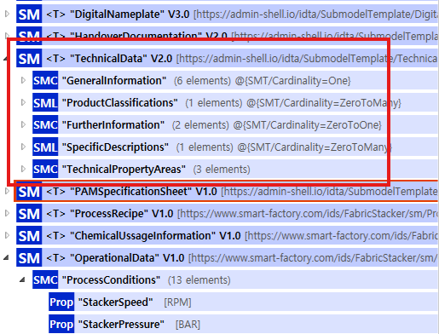

그림 23 TechnicalData V2.0 submodel 개요
Submodel : TechnicalData V2.0

Submodel | SMC01 | SMC02 | 설명
TechnicalData Submodel | GeneralInformation | - | general information  일반 정보
 | ProductClassifications | ProductClassificationItem | Product classifications by association of product classes with common classification systems  표준 분류 시스템과의 제품 클래스 연관을 통한 제품 분류
 | TechnicalProperties | - | List of all technical property areas  전체 기술 특성(또는 기술 항목) 목록
 | FurtherInformation | - | Further information on the product, the validity of the information provided and this data record  제품에 대한 추가 정보, 제공된 정보의 유효성, 그리고 이 데이터 기록에 관한 내용
 | SpecificDescriptions | - | Specific description areas for multiple use cases or areas of ​​application  여러 사용 사례 또는 적용 분야에 대한 구체적인 설명 영역
 | TechnicalPropertyAreas |  | List of all technical property areas  기술적 속성 분야 목록

표 8 TechnicalData V1.0 submodel 개요

다-1. GeneralInformation, ProductClassification SubmodelCollection 내의 Property는 다음과 같다.

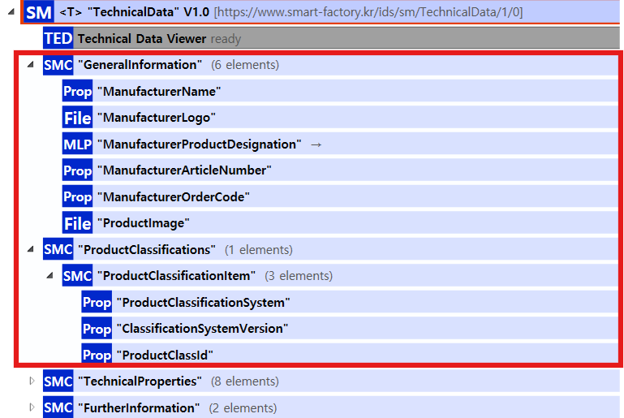
그림 24 GeneralInformation, ProductClassification 개요

표 9 GeneralInformation, ProductClassification SubmodelCollection 개요
SMC01 | SMC02 | idShort |  | SemanticID | 설명 | Value example
GeneralInformation | - | Prop | ManufacturerName | 0173-1#02-AAO677#004 | Legally valid designation of the natural or judicial body which is directly responsible for the design, production, packaging and labeling of a product in respect to its being brought into the market  제품을 설계, 생산, 포장 및 라벨링하여 시장에 출시하는 데 직접적으로 책임이 있는 자연인 또는 법인에 대한 법적으로 유효한 명칭 | ABC Textile Machinery Co., Ltd.
 | - | File | CompanyLogo | 0173-1#02-ABI776#002 | Imagefile for logo of the company provided in common format (.png, .jpg) | /logos/abc_textile_logo.png
 | - | MLP | ManufacturerProductDesignation | 0173-1#02-AAW338#003 | Product designation as given by the manufacturer. Short description of the product, product group or function (short text) in common language  일반적인 언어로 제공된 제조업체가 제공한 제품 명칭. 제품, 제품군 또는 기능에 대한 간단한 설명(짧은 텍스트) | @ko="원단적재기 FSM-2000-XL"@en="Fabric Stacker FSM-2000-XL"
 | - | Prop | ManufacturerArticleNumber | 0173-1#02-AAO676#005 | Unique product identifier of the manufacturer  제조업체의 고유한 제품 식별자 | FSM-2000-XL
 | - | Prop | ManufacturerOrderCode | 0173-1#02-AAO227#004 | By manufactures issued unique combination of numbers and letters used to identify the device for ordering  주문을 위해 장치를 식별하는 숫자와 문자로 구성된 고유한 조합 | FSM-2000-XL-STD
 | SML | File | ImageFile | 0173-1#02-ABK291#002 | Image file for associated product provided in common format (.png, .jpg  관련 제품의 이미지 (.png, .jpg) | /images/FSM-2000-XL_product.jpg
 |  | MLP | ImageNote | 0173-1#02-ABL423#001 | Notes or explanations about the image provided  제공된 이미지에 대한 참고사항 또는 설명 | @ko="정면 전체 뷰"@en="Front Full View"
ProductClassification | ProductClassificationItem | Prop | ClassificationSystem | 0173-1#02-ABL424#001 | Common name of the classification system  분류 시스템 이름 | ECLASS
 |  | Prop | ClassificationSystemVersion | 0173-1#02-AAR710#003 | Common version identifier of the used classification system, in order to distinguish different version of the property dictionary  속성 사전의 다른 버전을 구분하기 위한 사용된 분류 시스템의 공통 버전 식별자 | 15.0
 |  | Prop | ClassificationSystemUrl | https://admin-shell.io/IDTA/TechnicalData/ProductClassifications/ProduktClassification/ClassificationSystemUrl/2/0 | Classification system URL  분류 시스템의 URL | https://www.eclass.eu
 |  | Prop | ProductClassId | 0173-1#02-ABG776#003 | Class of the associated product or industrial equipment in the classification system. According to the notation of the system  분류 시스템에서 연관된 제품 또는 산업 장비의 클래스, 해당 시스템의 표기법에 따름 | 23-05-01-01
 |  | Prop | ProductClassCodedName | 0173-1#02-ABK128#002 | Unique class code in a classification hierarchy  분류 체계에서의 고유 클래스 코드 | 23050101
 |  | Prop | ProductClassName | 0173-1#02-ABK273#002 | Name of product class in the used classification system  사용된 분류 체계에서의 제품 클래스 이름 | Textile processing machinery
 |  | Prop | ReferenceToTechnicalPropertyArea | 0173-1#02-ABL358#002 | Reference to technical property area  기술 특성 영역에 대한 참조 | MechanicalProperties

다-2 FurtherInformation SubmodelCollection 내의 Property는 다음과 같다

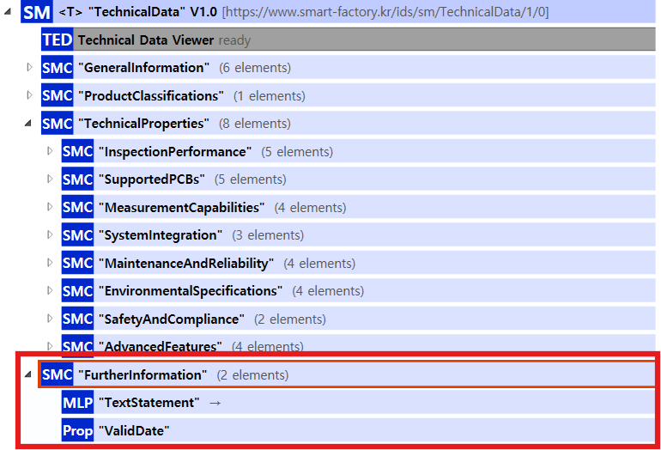
그림 26 FurtherInformation 개요

표 11 FurtherInformation SubmodelCollection 개요
SMC01 | SMC02 | idShort |  | SemanticID | 설명
FurtherInformation | - | MLP | TextStatement | https://www.smart-factory.kr/ids/cd/F93A_6E57_767E_BEB6 | Statement by the manufacturer in text form, e.g. scope of validity of the statements, scopes of application, conditions of operation  제조업체의 텍스트 형식의 설명, 예를 들어 진술의 유효 범위, 적용 범위, 작동 조건
 | - | Prop | ValidDate | https://www.smart-factory.kr/ids/cd/9050_3323_C0F1_A121 | Denotes a date on which the data specified in the Submodel was valid from for the associated asset  관련 자산에 대해 서브모델에 명시된 데이터가 유효한 날짜

다-3 TechnicalPropertyAreas SubmodelCollection 내의 Property는 다음과 같다
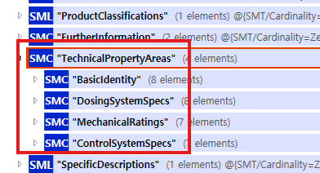
표 11 FurtherInformation SubmodelCollection 개요

표 11 TechnicalPropertyAreas SubmodelCollection 개요
SubmodelCollection | 설명
BasicIdentity | Fixed descriptive data defining the mixer's model  믹서 모델을 정의하는 고정 설명 데이터
ComponentRatings | Specifications and rated capacities for motors  모터 사양 및 정격 용량
ControlSystemSpecs | Details on the installed control hardware and operational software versions.  설치된 제어 하드웨어 및 운영 소프트웨어 버전에 대한 세부 정보
ControlSystemSpecs | Information detailing the machine's safety features and utility requirements.  기계의 안전 기능 및 유틸리티 요구 사항에 대한 세부 정보

SMC 01 | SMC 02 | idShort |  | SemanticID | 설명
BasicIdentity | -. | Prop. | MixerManufacturer | https://www.smart-factory.com/ids/cd/MixerManufacturer/1/0 | The legal entity that produced and supplied the equipment.  장비를 생산하고 공급한 법인입니다.
 | -. | Prop. | MixerModelNumber | https://www.smart-factory.com/ids/cd/MixerModelNumber/1/0 | The specific alphanumeric identifier for the machine type.  머신 유형에 대한 특정 영숫자 식별자입니다.
 | -. | Prop. | MixerSerialNumber | https://www.smart-factory.com/ids/cd/MixerSerialNumber/1/0 | The unique identifier assigned to this specific physical machine.  이 특정 물리적 시스템에 할당된 고유 식별자입니다.
 | -. | Prop. | MixerInstallationDate | https://www.smart-factory.com/ids/cd/MixerInstallationDate/1/0 | The date (YYYY-MM-DD) when the machine was commissioned.  기계를 시운전한 날짜(YYYY-MM-DD)입니다.
 | -. | Prop. | MixerVesselVolumeMax | https://www.smart-factory.com/ids/cd/MixerVesselVolumeMax/1/0 | The maximum gross volume capacity of the mixing vessel (L).  혼합 용기의 최대 총 부피 용량(L)입니다.
 | -. | Prop. | MixerWorkingVolumeMin | https://www.smart-factory.com/ids/cd/MixerWorkingVolumeMin/1/0 | The minimum recommended batch working volume (L).  최소 권장 배치 작업량(L)입니다.
ComponentRatings | -. | Prop. | MixerMotorPowerRated | https://www.smart-factory.com/ids/cd/MixerMotorPowerRated/1/0 | The rated electrical power of the main mixing motor (kW).  메인 믹싱 모터의 정격 전력(kW)입니다.
 | -. | Prop. | MixerMaxSpeedRated | https://www.smart-factory.com/ids/cd/MixerMaxSpeedRated/1/0 | The maximum rotational speed the mixing element is rated for (RPM).  혼합 요소의 정격 최대 회전 속도(RPM)입니다.
 | -. | Prop. | MixerVesselPressureRated | https://www.smart-factory.com/ids/cd/MixerVesselPressureRated/1/0 | The maximum pressure the mixing vessel is certified for (bar).  혼합 용기가 인증된 최대 압력(bar)입니다.
 | -. | Prop. | MixerJacketPressureRated | https://www.smart-factory.com/ids/cd/MixerJacketPressureRated/1/0 | The maximum working pressure of the heating/cooling jacket (bar).  가열/냉각 재킷의 최대 작동 압력(bar)입니다.
 | -. | Prop. | MixerMaterialContact | https://www.smart-factory.com/ids/cd/MixerMaterialContact/1/0 | The material grade of components in direct contact with the product (e.g.  제품과 직접 접촉하는 구성 요소의 재질 등급(예:
 | -. | Prop. | MixerShaftSealType | https://www.smart-factory.com/ids/cd/MixerShaftSealType/1/0 | The type of mechanical seal used on the agitator shaft (e.g.  교반기 샤프트에 사용되는 기계적 밀봉 유형(예:
 | -. | Prop. | MixerHeaterPowerRated | https://www.smart-factory.com/ids/cd/MixerHeaterPowerRated/1/0 | The rated thermal power output of the heating elements/system (kW).  발열체/시스템의 정격 화력 출력(kW)입니다.
 | -. | Prop. | MixerMotorType | https://www.smart-factory.com/ids/cd/MixerMotorType/1/0 | The technology of the mixing motor (e.g.  혼합 모터 기술(예:
 | -. | Prop. | MixerDischargeValveType | https://www.smart-factory.com/ids/cd/MixerDischargeValveType/1/0 | The mechanism of the bottom discharge valve (e.g.  하단 배출 밸브의 메커니즘(예:
ControlSystemSpecs | -. | Prop. | MixerPLCModel | https://www.smart-factory.com/ids/cd/MixerPLCModel/1/0 | The model number of the installed Programmable Logic Controller.  설치된 프로그래밍 가능 논리 컨트롤러의 모델 번호입니다.
 | -. | Prop. | MixerHMIModel | https://www.smart-factory.com/ids/cd/MixerHMIModel/1/0 | The model identifier of the Human-Machine Interface panel.  인간-기계 인터페이스 패널의 모델 식별자입니다.
 | -. | Prop. | MixerOperatingSystemVersion | https://www.smart-factory.com/ids/cd/MixerOperatingSystemVersion/1/0 | The version of the underlying operating system/firmware.  기본 운영 체제/펌웨어의 버전입니다.
 | -. | Prop. | MixerApplicationSoftwareVersion | https://www.smart-factory.com/ids/cd/MixerApplicationSoftwareVersion/1/0 | The version number of the mixing control software.  혼합 제어 소프트웨어의 버전 번호입니다.
 | -. | Prop. | MixerControlSystemVoltage | https://www.smart-factory.com/ids/cd/MixerControlSystemVoltage/1/0 | The standard operating voltage for the machine's control circuitry (V AC/DC).  기계 제어 회로의 표준 작동 전압(V AC/DC)입니다.
 | -. | Prop. | MixerSensorTypeTemp | https://www.smart-factory.com/ids/cd/MixerSensorTypeTemp/1/0 | The type of temperature sensors used (e.g.  사용된 온도 센서 유형(예:
 | -. | Prop. | MixerCalibrationDateLast | https://www.smart-factory.com/ids/cd/MixerCalibrationDateLast/1/0 | The date (YYYY-MM-DD) of the most recent sensor calibration.  가장 최근에 센서를 교정한 날짜(YYYY-MM-DD)입니다.
 | -. | Prop. | MixerNetworkProtocol | https://www.smart-factory.com/ids/cd/MixerNetworkProtocol/1/0 | The communication protocol used by the machine (e.g.  기계가 사용하는 통신 프로토콜(예:
ComplianceSafety | -. | Prop. | MixerVoltageRequirement | https://www.smart-factory.com/ids/cd/MixerVoltageRequirement/1/0 | The required main power supply specification (e.g.  필요한 주 전원 공급 장치 사양(예:
 | -. | Prop. | MixerTotalConnectedLoad | https://www.smart-factory.com/ids/cd/MixerTotalConnectedLoad/1/0 | The maximum aggregate electrical power load required (kVA).  필요한 최대 총 전력 부하(kVA)입니다.
 | -. | Prop. | MixerAirPressureRequired | https://www.smart-factory.com/ids/cd/MixerAirPressureRequired/1/0 | The minimum required pressure for the compressed air supply (bar).  압축 공기 공급에 필요한 최소 압력(bar)입니다.
 | -. | Prop. | MixerNoiseLevelMax | https://www.smart-factory.com/ids/cd/MixerNoiseLevelMax/1/0 | The maximum sound pressure level during high-speed operation (dB(A)).  고속 작동 중 최대 음압 레벨(dB(A))입니다.
 | -. | Prop. | MixerExplosionProtection | https://www.smart-factory.com/ids/cd/MixerExplosionProtection/1/0 | Details on the installed explosion protection (e.g.  설치된 폭발 방지 장치에 대한 세부 정보(예:
 | -. | Prop. | MixerSafetyReliefValveSet | https://www.smart-factory.com/ids/cd/MixerSafetyReliefValveSet/1/0 | The pressure setting for the vessel's safety relief valve (bar).  선박의 안전 릴리프 밸브(bar)에 대한 압력 설정입니다.
 | -. | Prop. | MixerCertificationStandard | https://www.smart-factory.com/ids/cd/MixerCertificationStandard/1/0 | The regulatory standard the machine complies with (e.g.  기계가 준수하는 규제 표준(예:

라. OperationalData submodel의 하위 SubmodelCollection, Property는 다음과 같이 구성된다.

Submodel : OperationalData
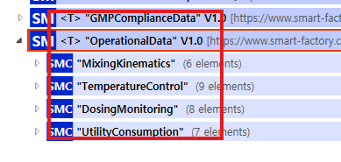
그림 27 OperationalData 개요

표 12 OperationalData submodel 개요
SubmodelCollection | 설명
MixingKinematics | Dynamically measured parameters related to the movement and speed of the main mixing elements.  주요 혼합 요소의 움직임 및 속도와 관련된 동적으로 측정된 매개변수
TemperatureControl | Real-time thermal data concerning the mixture  혼합물 관련 실시간 열 데이터
DosingMonitoring | Operational data related to the dispensing and loading of raw materials.  원료 분배 및 적재와 관련된 운영 데이터
UtilityConsumption | Data detailing the instantaneous use of energy and auxiliary resources.  에너지 및 보조 자원의 즉각적인 사용에 대한 세부 정보 데이터
표 13 MixingKinematics, TemperatureControl, DosingMonitoring, UtilityConsumption 의 구성

SMC 01 | SMC 02 | idShort |  |  | SemanticID |  | 설명
MixingKinematics | -. |  | Prop. | MixerSpeedSetPoint |  | https://www.smart-factory.com/ids/cd/MixerSpeedSetPoint/1/0 | The desired rotational speed for the main mixing blade (RPM).  메인 믹싱 블레이드의 원하는 회전 속도(RPM)입니다.
 | -. |  | Prop. | MixerSpeedActual |  | https://www.smart-factory.com/ids/cd/MixerSpeedActual/1/0 | The actual measured rotational speed of the mixing blade (RPM).  혼합 블레이드의 실제 측정된 회전 속도(RPM)입니다.
 | -. |  | Prop. | MixerTorqueActual |  | https://www.smart-factory.com/ids/cd/MixerTorqueActual/1/0 | The actual measured torque or load on the main drive motor (Nm).  주 구동 모터에서 실제 측정된 토크 또는 부하(Nm)입니다.
 | -. |  | Prop. | MixerCurrentDraw |  | https://www.smart-factory.com/ids/cd/MixerCurrentDraw/1/0 | The electrical current being consumed by the main motor (A).  메인 모터(A)가 소비하는 전류입니다.
 | -. |  | Prop. | MixerRunningTime |  | https://www.smart-factory.com/ids/cd/MixerRunningTime/1/0 | The total elapsed time for the current mixing cycle (minutes).  현재 혼합 주기의 총 경과 시간(분)입니다.
 | -. |  | Prop. | MixerVibrationLevel |  | https://www.smart-factory.com/ids/cd/MixerVibrationLevel/1/0 | The measured vibration intensity on the gearbox or drive unit (mm/s).  기어박스 또는 구동 장치에서 측정된 진동 강도(mm/s)입니다.
TemperatureControl | -. |  | Prop. | MixerProductTemp |  | https://www.smart-factory.com/ids/cd/MixerProductTemp/1/0 | The actual temperature of the material/mixture inside the vessel (°C).  용기 내부의 물질/혼합물의 실제 온도(°C)입니다.
 | -. |  | Prop. | MixerJacketTempIn |  | https://www.smart-factory.com/ids/cd/MixerJacketTempIn/1/0 | The temperature of the heating/cooling fluid entering the jacket (°C).  재킷으로 들어가는 가열/냉각 유체의 온도(°C)입니다.
 | -. |  | Prop. | MixerJacketTempOut |  | https://www.smart-factory.com/ids/cd/MixerJacketTempOut/1/0 | The temperature of the heating/cooling fluid exiting the jacket (°C).  재킷에서 나오는 가열/냉각 유체의 온도(°C)입니다.
 | -. |  | Prop. | MixerJacketPressure |  | https://www.smart-factory.com/ids/cd/MixerJacketPressure/1/0 | The pressure of the fluid circulating within the mixing vessel jacket (bar).  혼합 용기 재킷 내에서 순환하는 유체의 압력(bar)입니다.
 | -. |  | Prop. | MixerCoolingWaterFlow |  | https://www.smart-factory.com/ids/cd/MixerCoolingWaterFlow/1/0 | The flow rate of water supplied to the cooling jacket (L/min).  냉각 재킷에 공급되는 물의 유량(L/min)입니다.
 | -. |  | Prop. | MixerSteamPressure |  | https://www.smart-factory.com/ids/cd/MixerSteamPressure/1/0 | The steam pressure applied to the jacket for heating (bar).  가열을 위해 재킷에 적용되는 증기 압력(bar)입니다.
 | -. |  | Prop. | MixerProductLevel |  | https://www.smart-factory.com/ids/cd/MixerProductLevel/1/0 | The measured level or height of the mixture inside the vessel (%).  용기 내부 혼합물의 측정된 수준 또는 높이(%)입니다.
 | -. |  | Prop. | MixerHeatingCoilTemp |  | https://www.smart-factory.com/ids/cd/MixerHeatingCoilTemp/1/0 | The temperature of the internal heating elements  내부 발열체의 온도
 | -. |  | Prop. | MixerHeadspaceTemp |  | https://www.smart-factory.com/ids/cd/MixerHeadspaceTemp/1/0 | The temperature of the gas/air in the vessel's headspace (°C).  용기 상부 공간의 가스/공기 온도(°C)입니다.
DosingMonitoring | -. |  | Prop. | MixerIngredientAWeight |  | https://www.smart-factory.com/ids/cd/MixerIngredientAWeight/1/0 | The actual weight of ingredient A loaded into the mixer (kg).  믹서에 투입된 성분 A의 실제 중량(kg)입니다.
 | -. |  | Prop. | MixerIngredientBFlowRate |  | https://www.smart-factory.com/ids/cd/MixerIngredientBFlowRate/1/0 | The flow rate of liquid ingredient B being added (L/min).  첨가되는 액체 성분 B의 유량(L/min).
 | -. |  | Prop. | MixerTotalWeightLoaded |  | https://www.smart-factory.com/ids/cd/MixerTotalWeightLoaded/1/0 | The aggregate weight of all raw materials currently in the vessel (kg).  현재 용기에 들어 있는 모든 원자재의 총 중량(kg)입니다.
 | -. |  | Prop. | MixerBatchNumber |  | https://www.smart-factory.com/ids/cd/MixerBatchNumber/1/0 | The unique identifier for the current production lot or work order.  현재 생산 로트 또는 작업 주문에 대한 고유 식별자입니다.
 | -. |  | Prop. | MixerVacuumPressure |  | https://www.smart-factory.com/ids/cd/MixerVacuumPressure/1/0 | The current negative pressure level maintained inside the vessel (mbar).  용기 내부에 유지되는 현재 음압 수준(mbar)입니다.
 | -. |  | Prop. | MixerLidOpenStatus |  | https://www.smart-factory.com/ids/cd/MixerLidOpenStatus/1/0 | Boolean status of the main vessel lid's safety interlock (Boolean).  주 용기 뚜껑의 안전 인터록의 부울 상태(부울)입니다.
 | -. |  | Prop. | MixerDischargeValveStatus |  | https://www.smart-factory.com/ids/cd/MixerDischargeValveStatus/1/0 | Boolean status indicating if the bottom discharge valve is open or closed.  하단 배출 밸브가 열려 있는지 아니면 닫혀 있는지를 나타내는 부울 상태입니다.
 | -. |  | Prop. | MixerFilterPressureDiff |  | https://www.smart-factory.com/ids/cd/MixerFilterPressureDiff/1/0 | The pressure drop across the product dust filter (Pa).  제품 먼지 필터 전체의 압력 강하(Pa)입니다.
UtilityConsumption | -. |  | Prop. | MixerTotalPowerKW |  | https://www.smart-factory.com/ids/cd/MixerTotalPowerKW/1/0 | The total electrical power consumption of the mixer unit (kW).  믹서 장치의 총 전력 소비량(kW)입니다.
 | -. |  | Prop. | MixerCompressedAirFlow |  | https://www.smart-factory.com/ids/cd/MixerCompressedAirFlow/1/0 | The volume rate of compressed air consumed by actuators (Nm³/h).  액추에이터가 소비하는 압축 공기의 체적 비율(Nm³/h)입니다.
 | -. |  | Prop. | MixerNitrogenFlow |  | https://www.smart-factory.com/ids/cd/MixerNitrogenFlow/1/0 | The flow rate of nitrogen used for inerting  불활성화에 사용되는 질소의 유량
 | -. |  | Prop. | MixerAgitatorVFDOutput |  | https://www.smart-factory.com/ids/cd/MixerAgitatorVFDOutput/1/0 | The output frequency of the Variable Frequency Drive for the agitator (Hz).  교반기용 가변 주파수 드라이브의 출력 주파수(Hz)입니다.
 | -. |  | Prop. | MixerProcessCycleStep |  | https://www.smart-factory.com/ids/cd/MixerProcessCycleStep/1/0 | The current step name or ID in the automated recipe sequence.  자동화된 레시피 시퀀스의 현재 단계 이름 또는 ID입니다.
 | -. |  | Prop. | MixerOperatingMode |  | https://www.smart-factory.com/ids/cd/MixerOperatingMode/1/0 | The current functional mode (e.g.  현재 기능 모드(예:
 | -. |  | Prop. | MixerAlarmStatus |  | https://www.smart-factory.com/ids/cd/MixerAlarmStatus/1/0 | Status indicating if a critical alarm is currently active (Boolean).  심각한 경보가 현재 활성 상태인지 여부를 나타내는 상태(부울)입니다.

마. DigitalNameplate submodel의 하위 SubmodelCollection, Property는 다음과 같이 구성된다.

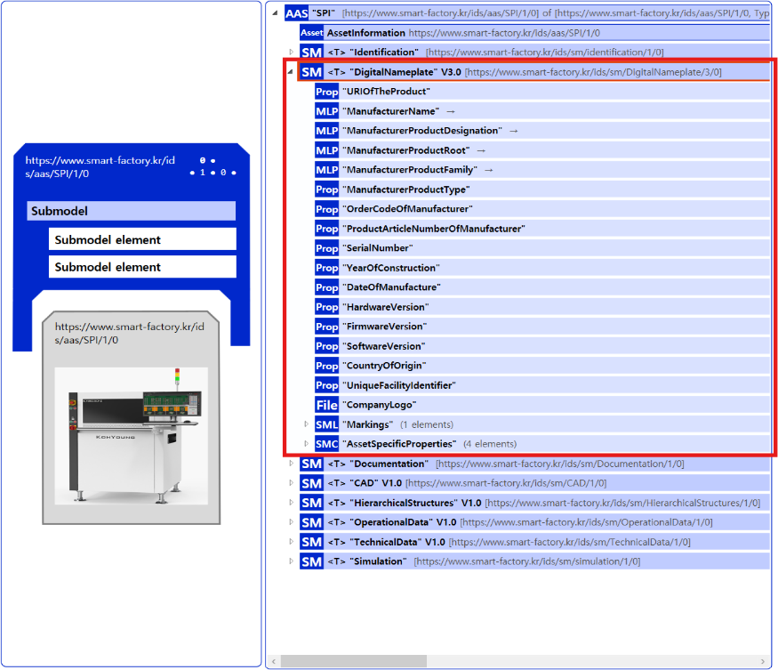

Submodel : DigitalNameplate V3.0
그림 29 DigitalNameplate submodel 개요

표 19 DigitalNameplate submodel 개요
SMC 01 | SMC 02 | idShort |  | SemanticID | 설명 | Value example
- | - | Prop | URIOfTheProduct | 0173-1#02-AAY811#001 | address on the world wide web (Uniform Resource Locator) of the product documents  제품 문서의 월드 와이드 웹 주소 (Uniform Resource Locator) | https://www.abc-textile-machinery.com/products/FSM-2000-XL
- | - | MLP | ManufacturerName | 0173-1#02-AAO677#004 | Legally valid designation of the natural or judicial body which is directly responsible for the design, production, packaging and labeling of a product in respect to its being brought into the market.  제품을 설계, 생산, 포장 및 라벨링하여 시장에 출시하는 데 직접적으로 책임이 있는 자연인 또는 법인에 대한 법적으로 유효한 명칭 | @ko="ABC 섬유기계 주식회사"@en="ABC Textile Machinery Co., Ltd."
- | - | MLP | ManufacturerProductDesignation | 0173-1#02-AAW338#003 | Product designation as given by the manufacturer. Short description of the product, product group or function (short text) in common language.  일반적인 언어로 제공된 제조업체가 제공한 제품 명칭. 제품, 제품군 또는 기능에 대한 간단한 설명(짧은 텍스트) | @ko="원단적재기 FSM-2000-XL"@en="Fabric Stacker FSM-2000-XL"
- | - | MLP | ManufacturerProductRoot | 0173-1#02-AAU732#003 | Top level of a 3 level manufacturer specific product hierarchy  제조업체 고유 제품 계층 구조의 최상위 레벨. | @ko="섬유 가공 설비"@en="Textile Processing Equipment"
- | - | MLP | ManufacturerProductFamily | 0173-1#02-AAU731#003 | 2nd level of a 3 level manufacturer specific product hierarchy  제조업체 고유 제품 계층 구조의 2번째 레벨 | @ko="원단 전처리 장비"@en="Fabric Pre-treatment Equipment"
- | - | Prop | ManufacturerProductType | 0173-1#02-AAO057#004 | Characteristic to differentiate between different products of a product family or special variants  제품 계열 또는 특정 변형 간의 차별화를 나타내는 특성 | Automatic Stacker
- | - | Prop | OrderCodeOfManufacturer | 0173-1#02-AAO227#004 | By manufactures issued unique combination of numbers and letters used to identify the device for ordering  제조업체가 발행한 주문을 위한 장치 식별에 사용되는 고유한 숫자 및 문자 조합 | FSM-2000-XL-STD
- | - | Prop | ProductArticleNumberOfManufacturer | 0173-1#02-AAO676#005 | unique product identifier of the manufacturer  제조업체의 고유 제품 식별자 | FSM-2000-XL
- | - | Prop | SerialNumber | 0112/2///61987#ABA951#009 | unique combination of numbers and letters used to identify the device once it has been manufactured  제조된 후 장치를 식별하는 데 사용되는 고유한 숫자 및 문자 조합 | FSM2025010001
- | - | Prop | YearOfConstruction | 0173-1#02-AAP906#003 | Year as completion date of object  완료 연도 | 2025
- | - | Prop | DateOfManufacture | 0173-1#02-AAR972#004 | Date from which the production and / or development process is completed or from which a service is provided completely  생산 및/또는 개발 프로세스가 완료되었거나 서비스가 완전히 제공된 날짜 | 2025-01-15
- | - | Prop | HardwareVersion | 0173-1#02-AAN270#004 | Version of the hardware supplied with the device  장치와 함께 제공되는 하드웨어 버전 | HW-v1.8
- | - | Prop | FirmwareVersion | 0173-1#02-AAM985#004 | Version of the firmware supplied with the device  장치와 함께 제공되는 펌웨어 버전 | FW-v2.4.1
- | - | Prop | SoftwareVersion | 0173-1#02-AAM737#004 | Version of the software used by the device  장치와 함께 제공되는 소프트웨어 버전 | v3.1.5
- | - | Prop | CountryOfOrigin | 0173-1#02-AAO259#007 | Country where the product was manufactured  제품이 제조된 국가 | KR
- | - | Prop | UniqueFacilityIdentifier | https://www.smart-factory.kr/ids/cd/262913-334450-238877-133734 | unique string of characters for the identification of locations or buildings involved in a product’s value chain or used by actors involved in a product’s value chain  제품 value chain에 관련된 위치 또는 건물을 식별하기 위한 고유한 문자열 또는 제품 value chain에 관련된 행위자가 사용하는 문자열 | FAC-KR-SEOUL-001
- | - | File | CompanyLogo | 0112/2///61987#ABP463#001 | A graphic mark used to represent a company, an organisation or a product  제품, 단체, 회사를 나타내는 마크 | /logos/abc_textile_logo.png
Markings(#00) | - | Prop | MarkingName | 0112/2///61987#ABA231#009 | The name or title of the marking  표시의 이름이나 제목 | CE Marking
 |  | Prop | DesignationOfCertificateOrApproval | 0112/2///61987#ABH783#003 | alphanumeric character sequence identifying a certificate or approval  증명서나 승인서를 식별하는 영숫자 문자열 | CE-2024-FSM-001
 |  | Prop | IssueDate | 0112/2///61987#ABO097#001 | Date, at which the specified certificate is issued  발급된 인증서의 날짜 | 2024-12-01
 |  | Prop | ExpiryDate | 0112/2///61987#ABH830#002 | Date, at which the specified certificate expires  지정된 인증서가 만료되는 날짜 | 2029-12-01
 |  | File | MarkingFile | 0112/2///61987#ABO100#002 | The file that contains the marking image or information  표시 이미지나 정보가 들어있는 파일 | /certificates/CE_marking.png
 |  | Prop | MarkingAdditionalText | 0112/2///61987#ABB146#007 | Any additional text or information associated with the marking  표시와 관련된 추가적인 텍스트나 정보
AssetSpecificProperties |  | Prop | ArbitraryProperty | https://www.smart-factory.kr/ids/cd/123573-746586-141628-187195 | Note: Every property can be used.  Note: The idShort is arbitrary  Note: The use of a displayName is recommended.  참고: 모든 속성을 사용할 수 있음.  참고: idShort는 임의적임  참고: displayName을 사용하는 것이 좋음.
 |  | MLP | ArbitraryMLP | https://www.smart-factory.kr/ids/cd/223966-254484-260403-149331 | Note: Every multilanguage property can be used.  Note: The idShort is arbitrary  Note: The use of a displayName is recommended.  참고: 모든 다국어 속성을 사용할 수 있음.  참고: idShort는 임의적임  참고: displayName을 사용하는 것이 좋음.
 |  | File | ArbitraryFile | https://www.smart-factory.kr/ids/cd/210044-871716-211403-897634 | Note: Every file can be used.  The idShort is arbitrary  Note: The use of a displayName is recommended.  참고: 모든 파일을 사용할 수 있음.  idShort는 임의적임  참고: displayName을 사용하는 것이 좋음
 | GuidelineSpecificProperties(#00) | Prop | GuidelineForConformityDeclaration | 0173-1#02-AAO856#006 | guideline, stipulation or legislation used for determining conformity  적합성 결정에 사용되는 지침, 규정 또는 법규
 |  | Prop | GuidelineArbitraryProperty | https://www.smart-factory.kr/ids/cd/123573-746586-141628-187195 | Note: Every property can be used  Note: The idShort is arbitrary  Note: The use of a displayName is recommended  참고: 모든 속성을 사용할 수 있음  참고: idShort는 임의적임  참고: displayName을 사용하는 것이 좋음
 |  | File | GuidelineArbitraryFile | https://www.smart-factory.kr/ids/cd/210044-871716-211403-897634 | Note: Every file can be used  The idShort is arbitrary  Note: The use of a displayName is recommended
 |  | MLP | GuidelineArbitraryMLP | https://www.smart-factory.kr/ids/cd/223966-254484-260403-149331 | Note: Every multilanguage property can be used  Note: The idShort is arbitrary  Note: The use of a displayName is recommended  참고: 모든 다국어 속성을 사용할 수 있음  참고: idShort는 임의적임  참고: displayName을 사용하는 것이 좋음

바. PharmaceuticalRecipe submodel의 하위 SubmodelCollection, Property는 다음과 같이 구성된다.

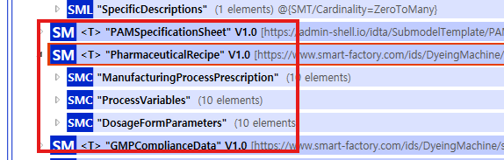

Submodel : PharmaceuticalRecipe V1.0
그림 29 ProcessRecipe submodel 개요

SMC 01 | SMC 02 | idShort |  | SemanticID | 설명
ManufacturingProcessPrescription | -. | prop | MixingRatio | https://www.smart-factory.com/ids/cd/MixingRatio/1/0 | Ratio for mixing ingredients in pharmaceutical manufacturing  의약품 제조 시 성분 혼합 비율
 | -. | prop | SolventType | https://www.smart-factory.com/ids/cd/SolventType/1/0 | Type of solvent used in pharmaceutical manufacturing  의약품 제조에 사용되는 용매 유형
 | -. | prop | Concentration | https://www.smart-factory.com/ids/cd/Concentration/1/0 | Concentration of chemical solution  화학 용액의 농도
 | -. | prop | ActiveIngredient | https://www.smart-factory.com/ids/cd/ActiveIngredient/1/0 | Active pharmaceutical ingredient used in the formulation  제제에 사용되는 활성 제약 성분
 | -. | prop | Excipient | https://www.smart-factory.com/ids/cd/Excipient/1/0 | Inactive ingredient used as a carrier or filler  담체 또는 충전제로 사용되는 비활성 성분
 | -. | prop | Binder | https://www.smart-factory.com/ids/cd/Binder/1/0 | Substance used to bind powder particles together  분말 입자를 서로 결합시키는 데 사용되는 물질
 | -. | prop | Lubricant | https://www.smart-factory.com/ids/cd/Lubricant/1/0 | Substance used to reduce friction during tablet compression  정제 압축 중 마찰을 줄이기 위해 사용되는 물질
 | -. | prop | Disintegrant | https://www.smart-factory.com/ids/cd/Disintegrant/1/0 | Substance that promotes tablet disintegration  정제의 붕괴를 촉진하는 물질
 | -. | prop | CoatingAgent | https://www.smart-factory.com/ids/cd/CoatingAgent/1/0 | Substance used for tablet coating  정제 코팅에 사용되는 물질
 | -. | prop | Filler | https://www.smart-factory.com/ids/cd/Filler/1/0 | Inert substance used to increase bulk volume  벌크 부피를 늘리기 위해 사용되는 불활성 물질
ProcessVariables | -. | prop | MixingSpeed | https://www.smart-factory.com/ids/cd/MixingSpeed/1/0 | Rotational speed for mixing operation  혼합 작업의 회전 속도
 | -. | prop | MixingTime | https://www.smart-factory.com/ids/cd/MixingTime/1/0 | Duration of mixing operation  혼합 작업 기간
 | -. | prop | Temperature | https://www.smart-factory.com/ids/cd/Temperature/1/0 | Process temperature setting  공정 온도 설정
 | -. | prop | Pressure | https://www.smart-factory.com/ids/cd/Pressure/1/0 | Process pressure setting  프로세스 압력 설정
 | -. | prop | AgitationRate | https://www.smart-factory.com/ids/cd/AgitationRate/1/0 | Rate of agitation during mixing  혼합 중 교반 속도
 | -. | prop | HomogenizationTime | https://www.smart-factory.com/ids/cd/HomogenizationTime/1/0 | Duration of homogenization process  균질화 과정의 기간
 | -. | prop | GranulationTime | https://www.smart-factory.com/ids/cd/GranulationTime/1/0 | Duration of granulation process  과립화 공정 기간
 | -. | prop | DryingTime | https://www.smart-factory.com/ids/cd/DryingTime/1/0 | Duration of drying process  건조 과정의 지속 시간
 | -. | prop | CompressionForce | https://www.smart-factory.com/ids/cd/CompressionForce/1/0 | Force applied during tablet compression  정제 압축 중에 가해지는 힘
 | -. | prop | TabletWeight | https://www.smart-factory.com/ids/cd/TabletWeight/1/0 | Target weight of compressed tablet  압축정의 목표 중량
DosageFormParameters | -. | prop | SolidDosage | https://www.smart-factory.com/ids/cd/SolidDosage/1/0 | Solid dosage form type  고형제형 유형
 | -. | prop | Tablet | https://www.smart-factory.com/ids/cd/Tablet/1/0 | Tablet dosage form  정제 투여 형태
 | -. | prop | Capsule | https://www.smart-factory.com/ids/cd/Capsule/1/0 | Capsule dosage form  캡슐 투여 형태
 | -. | prop | Powder | https://www.smart-factory.com/ids/cd/Powder/1/0 | Powder dosage form  분말 투여 형태
 | -. | prop | Granule | https://www.smart-factory.com/ids/cd/Granule/1/0 | Granule dosage form  과립제 제형
 | -. | prop | Pellet | https://www.smart-factory.com/ids/cd/Pellet/1/0 | Pellet dosage form  펠렛 투여 형태
 | -. | prop | Film | https://www.smart-factory.com/ids/cd/Film/1/0 | Film coating type  필름 코팅 유형
 | -. | prop | Coating | https://www.smart-factory.com/ids/cd/Coating/1/0 | Coating type for tablets  정제용 코팅 유형
 | -. | prop | EntericCoating | https://www.smart-factory.com/ids/cd/EntericCoating/1/0 | Enteric coating type for delayed release  지연방출형 장용코팅형
 | -. | prop | SustainedRelease | https://www.smart-factory.com/ids/cd/SustainedRelease/1/0 | Sustained release formulation type  서방형 제제 유형

사. GMPComplianceData submodel의 하위 SubmodelCollection, Property는 다음과 같이 구성된다.

Submodel : GMPComplianceData
Information V1.0

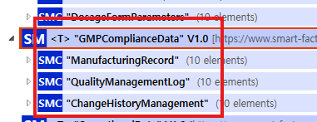

그림 29 GMPComplianceData submodel 개요

SMC 01 | SMC 02 | idShort |  | SemanticID | 설명
ManufacturingRecord | -. | prop | Operator | https://www.smart-factory.com/ids/cd/Operator/1/0 | Operator information for manufacturing record  제조 기록에 대한 운영자 정보
 | -. | prop | Equipment | https://www.smart-factory.com/ids/cd/Equipment/1/0 | Equipment information used in manufacturing  제조에 사용되는 장비 정보
 | -. | prop | EnvironmentalConditionHistory | https://www.smart-factory.com/ids/cd/EnvironmentalConditionHistory/1/0 | Historical record of environmental conditions during manufacturing  제조 중 환경 조건의 이력 기록
 | -. | prop | BatchNumber | https://www.smart-factory.com/ids/cd/BatchNumber/1/0 | Unique batch identification number  고유한 배치 식별 번호
 | -. | prop | ProductionDate | https://www.smart-factory.com/ids/cd/ProductionDate/1/0 | Date of production batch  생산 배치 날짜
 | -. | prop | ProductionTime | https://www.smart-factory.com/ids/cd/ProductionTime/1/0 | Time of production batch  생산 배치 시간
 | -. | prop | CleaningRecord | https://www.smart-factory.com/ids/cd/CleaningRecord/1/0 | Record of equipment cleaning procedures  장비 청소 절차 기록
 | -. | prop | CalibrationRecord | https://www.smart-factory.com/ids/cd/CalibrationRecord/1/0 | Record of equipment calibration  장비 교정 기록
 | -. | prop | MaintenanceRecord | https://www.smart-factory.com/ids/cd/MaintenanceRecord/1/0 | Record of equipment maintenance activities  장비 유지관리 활동 기록
 | -. | prop | TrainingRecord | https://www.smart-factory.com/ids/cd/TrainingRecord/1/0 | Record of operator training and certification  운영자 교육 및 인증 기록
QualityManagementLog | -. | prop | InProcessQualityInspectionResult | https://www.smart-factory.com/ids/cd/InProcessQualityInspectionResult/1/0 | Results of quality inspections during manufacturing process  제조과정 중 품질검사 결과
 | -. | prop | SamplingRecord | https://www.smart-factory.com/ids/cd/SamplingRecord/1/0 | Record of sample collection for quality testing  품질검사를 위한 시료채취기록
 | -. | prop | TestResult | https://www.smart-factory.com/ids/cd/TestResult/1/0 | Results of quality testing and analysis  품질 테스트 및 분석 결과
 | -. | prop | DeviationRecord | https://www.smart-factory.com/ids/cd/DeviationRecord/1/0 | Record of deviations from standard procedures  표준 절차로부터의 이탈 기록
 | -. | prop | NonConformanceRecord | https://www.smart-factory.com/ids/cd/NonConformanceRecord/1/0 | Record of non-conformance incidents  부적합 사건 기록
 | -. | prop | CorrectiveActionRecord | https://www.smart-factory.com/ids/cd/CorrectiveActionRecord/1/0 | Record of corrective actions taken  취해진 시정조치 기록
 | -. | prop | PreventiveActionRecord | https://www.smart-factory.com/ids/cd/PreventiveActionRecord/1/0 | Record of preventive actions implemented  예방 조치 이행 기록
 | -. | prop | QualityReviewRecord | https://www.smart-factory.com/ids/cd/QualityReviewRecord/1/0 | Record of quality review activities  품질 검토 활동 기록
 | -. | prop | AuditRecord | https://www.smart-factory.com/ids/cd/AuditRecord/1/0 | Record of internal and external audit activities  내부 및 외부 감사 활동 기록
 | -. | prop | ComplianceStatus | https://www.smart-factory.com/ids/cd/ComplianceStatus/1/0 | Current GMP compliance status  현재 GMP 준수 상태
ChangeHistoryManagement | -. | prop | ProcessChange | https://www.smart-factory.com/ids/cd/ProcessChange/1/0 | Record of process changes and modifications  프로세스 변경 및 수정 기록
 | -. | prop | ApprovalRecord | https://www.smart-factory.com/ids/cd/ApprovalRecord/1/0 | Record of approvals for changes and modifications  변경 및 수정 승인 기록
 | -. | prop | ChangeRequest | https://www.smart-factory.com/ids/cd/ChangeRequest/1/0 | Formal request for process or system changes  프로세스 또는 시스템 변경에 대한 공식 요청
 | -. | prop | ChangeImpactAssessment | https://www.smart-factory.com/ids/cd/ChangeImpactAssessment/1/0 | Assessment of impact from proposed changes  제안된 변경 사항의 영향 평가
 | -. | prop | ChangeImplementationRecord | https://www.smart-factory.com/ids/cd/ChangeImplementationRecord/1/0 | Record of change implementation activities  변경 실행 활동 기록
 | -. | prop | ChangeVerificationRecord | https://www.smart-factory.com/ids/cd/ChangeVerificationRecord/1/0 | Record of change verification and validation  변경 확인 및 검증 기록
 | -. | prop | ChangeClosureRecord | https://www.smart-factory.com/ids/cd/ChangeClosureRecord/1/0 | Record of change closure and completion  변경 종료 및 완료 기록
 | -. | prop | VersionControl | https://www.smart-factory.com/ids/cd/VersionControl/1/0 | Version control information for CSV system integration  CSV 시스템 통합을 위한 버전 관리 정보
 | -. | prop | DocumentRevisionHistory | https://www.smart-factory.com/ids/cd/DocumentRevisionHistory/1/0 | History of document revisions for GMP compliance  GMP 준수를 위한 문서 개정 이력
 | -. | prop | ChangeAuditTrail | https://www.smart-factory.com/ids/cd/ChangeAuditTrail/1/0 | Complete audit trail of all changes for CSV compliance  CSV 규정 준수를 위한 모든 변경 사항에 대한 완전한 감사 추적

아. PAMSpecificationSheet submodel의 하위 SubmodelCollection, Property는 다음과 같이 구성된다.
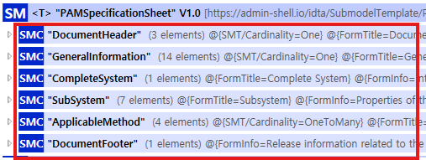
Submodel : PAMSpecificationSheet
V1.0
그림 30 PAMSpecificationSheet submodel 개요

SMC 01 | SMC 02 | idShort |  | SemanticID | 설명
DocumentHeader | - | Prop | PAMSpecificationSheetIdentification | 0173-1#02-AAV929#001 | Unique identifier for the PAM specification sheet  PAM 사양 시트에 대한 고유 식별자
 | - | Prop | AssetTypeClass | 0173-1#02-AAV939#001 | Defines the general category of the asset described in the PAM specification sheet.  PAM 사양 시트에 설명된 자산의 일반 범주를 정의
 | - | Prop | AssetTypeIdentification | 0173-1#02-AAV940#001 | Unique identifier for a general asset type's PAM specification sheet  일반 자산 유형의 PAM 사양 시트에 대한 고유 식별자
GeneralInformation | - | Prop | FunctionalLocation | 0173-1#02-AAV946#001 | Specifies the asset's logical position within a piping and instrumentation diagram  배관 및 계측 다이어그램 내에서 자산의 논리적 위치를 지정
 |  | Prop | TechnicalLocation | 0173-1#02-AAV947#001 | Specifies the actual location of the asset within the plant.  플랜트 내 자산의 실제 위치를 지정
 |  | Prop | Description | 0173-1#02-AAV948#001 | Offers a concise explanation of the asset's primary function  자산의 주요 기능에 대한 간략한 설명을 제공.
 |  | Prop | AssetSubtype | 0173-1#02-AAV949#001 | Defines the specific subtype of the asset.  자산의 특정 하위 유형을 정의
 |  | Prop | SpecificationSheetReference | 0173-1#02-AAV952#001 | Reference to the technical specification sheet accompanying the asset.  자산과 함께 제공되는 기술 사양서에 대한 참조
 |  | Prop | SafetyMeasure | 0173-1#02-AAV950#001 | Denotes whether the asset is part of a safety equipment.  자산이 안전 장비의 일부인지 여부
 |  | Prop | RedundantAssets | 0173-1#02-AAV951#001 | References zero (if empty), one or more backup assets for redundancy purposes.  중복성을 위해 0(비어 있는 경우) 또는 하나 이상의 백업 자산을 참조
 |  | Prop | SILCategory | 0173-1#02-AAV930#002 | Denotes the safety integrity level (SIL), categorized into four levels.  4단계로 분류된 안전 무결성 수준(SIL).
 |  | Prop | FailureProbability | 0173-1#02-AAV942#001 | Indicates the probability of a failure occurring, classified into three levels.  고장 발생 확률을 나타내며, 세 단계로 분류
 |  | Prop | FailureSeverity | 0173-1#02-AAV943#001 | Indicates the potential impact or seriousness of a failure, classified into three levels.  고장의 잠재적 영향 또는 심각도를 나타내며, 세 단계로 분
 |  | Prop | CriticalityCategory | 0173-1#02-AAV941#001 | A computed value based on Failure Probability and Failure Severity, usually calculated automatically.  고장 확률 및 고장 심각도를 기반으로 계산된 값으로, 일반적으로 자동으로 계산
 |  | Prop | FurtherInformation | 0173-1#02-AAW617#001 | Additional relevant details about the asset, such as maintenance schedules.  유지보수 일정과 같은 자산에 대한 추가 관련 세부 정보
 |  | Prop | FurtherInformationReference | https://admin-shell.io/idta/prop/furtherinformationreference/1/0 | A field for including references to supplementary information  보충 정보에 대한 참조를 포함하는 필드
 |  | Prop | GeneralTask | 0173-1#02-AAV956#001 | Detailed description of the task and installation or placement conditions of the specific asset.  특정 자산의 작업 및 설치 또는 배치 조건에 대한 자세한 설
CompleteSystem | StatusCondition | Prop | StatusConditionName | 0173-1#02-AAV958#001 | Name of the asset's state, highlighting deviations from normal operations or reduced lifespan.  자산 상태의 명칭으로, 정상 작동과의 편차 또는 수명 단축을 강조 표시
 |  | Prop | MonitoringRequired | 0173-1#02-AAV959#001 | Specifies whether the user is requiring monitoring.  사용자가 모니터링을 필요로 하는지 여부를 지정
 |  | Prop | Description | 0173-1#02-AAV960#001 | Offers further information about the asset's status/fault profile or status monitoring.  자산의 상태/고장 프로필 또는 상태 모니터링에 대한 추가 정보를 제공
 |  | Prop | MethodAbbreviation | 0173-1#02-AAV961#001 | Captures the abbreviated name of the PAM method employed for monitoring purposes.  모니터링 목적으로 사용되는 PAM 방식의 약칭
 |  | Prop | NE107Status | 0173-1#02-AAV962#001 | Status according to NAMUR recommendation NE 107.  NAMUR 권고안 NE 107에 따른 상태
 |  | Prop | NE129AlarmCategory | 0173-1#02-AAV963#001 | Alarm/signaling category according to NAMUR recommendation NE 129.  NAMUR 권고안 NE 129에 따른 경보/신호 범주
SubSystem |  | Prop | SubSystemName | 0173-1#02-AAV965#001 | Specifies the name of the subsystem.  서브시스템의 이름을 지정
 |  | Prop | FunctionalLocation | 0173-1#02-AAV946#001 | Indicates the subsystem's logical position within a piping and instrumentation diagram.  배관 및 계측 다이어그램 내에서 서브시스템의 논리적 위치
 |  | Prop | TechnicalLocation | 0173-1#02-AAV947#001 | Specifies the actual location of the subsystem in the plant.  플랜트 내 서브시스템의 실제 위치를 지정
 | StatusCondition | Prop | StatusConditionName | 0173-1#02-AAV958#001 | Name of the subsystem's state, highlighting deviations from normal operations or reduced lifespan.  정상 작동과의 편차 또는 수명 단축을 강조하는 서브시스템 상태의 이름
 |  | Prop | MonitoringRequired | 0173-1#02-AAV959#001 | Specifies whether the user is requiring monitoring.  사용자에게 모니터링이 필요한지 여부를 지정
 |  | Prop | Description | 0173-1#02-AAV960#001 | Offers further information about the subsystem's status/fault profile or status monitoring.  서브시스템의 상태/고장 프로필 또는 상태 모니터링에 대한 추가 정보를 제
 |  | Prop | MethodAbbreviation | 0173-1#02-AAV961#001 | Captures the abbreviated name of the PAM method employed for monitoring purposes.  모니터링 목적으로 사용되는 PAM 방법의 약어
 |  | Prop | NE107Status | 0173-1#02-AAV962#001 | Status according to NAMUR recommendation NE 107.  NAMUR 권장 사항 NE 107에 따른 상태
 |  | Prop | NE129AlarmCategory | 0173-1#02-AAV963#001 | Alarm/signaling category according to NAMUR recommendation NE 129.  NAMUR 권장 사항 NE 129에 따른 경보/신호 범주
 |  | Prop | SubSystemReference | 0173-1#02-AAW622#001 | Additional references associated to the subsystem.  서브시스템과 관련된 추가 참조
 |  | Prop | PAMSpecificationSheetIdentification | 0173-1#02-AAV929#001 | The distinct identifier for the PAM specification sheet for the subsystem.  서브시스템의 PAM 사양서에 대한 고유 식별자
 |  | Prop | PAMSpecificationSheetReference | 0173-1#02-AAV967#001 | Links to relevant PAM specification documentation for the subsystem.  서브시스템의 관련 PAM 사양 문서에 대한 링크
ApplicableMethod | MethodHeader | Prop | MethodName | 0173-1#02-AAV969#001 | Name of this method used for state or fault detection.  상태 또는 오류 감지에 사용되는 이 메서드의 이름
 |  | Prop | MethodAbbreviation | 0173-1#02-AAV970#001 | The concise identifier of the utilized method.  사용된 메서드의 간결한 식별자
 |  | Prop | MethodDescription | 0173-1#02-AAV971#001 | Summarizes how this method operates, its installation, and application.  이 메서드의 작동 방식, 설치 및 적용 방법을 요약
 |  | Prop | Required | 0173-1#02-AAV973#001 | Specifies if this method is required.  이 메서드가 필요한지 여부를 지정
 |  | Prop | ContinuousOrScheduledMonitoring | 0173-1#02-AAV974#001 | Selection between continuous measurement or scheduled inspection.  연속 측정 또는 예약 검사 중 하나를 선택
 |  | Prop | Interval | 0173-1#02-AAV975#002 | For continuous monitoring, the cycle time, otherwise a scheduling rule.  연속 모니터링의 경우 주기 시간, 그렇지 않은 경우 예약 규칙
 |  | Prop | MethodSheetIdentification | 0173-1#02-AAV972#001 | The distinct identifier for this method used for monitoring this subsystem.  이 하위 시스템을 모니터링하는 데 사용되는 이 메서드의 고유 식별자
 |  | Prop | MethodSheetReference | 0173-1#02-AAV976#001 | Links to the documentation of this method.  이 메서드에 대한 문서 링크
 | StaticParameters | Prop | ParameterName | 0173-1#02-AAV978#001 | Name of method parameter.  메서드 매개변수의 이름
 |  | Prop | Description | 0173-1#02-AAV979#001 | Provides a concise explanation of the parameter's purpose.  매개변수의 용도에 대한 간략한 설명을 제공
 |  | Prop | StaticParameterValue | 0173-1#02-AAV980#001 | A static parameter value of a method used for monitoring of this subsystem.  이 하위 시스템 모니터링에 사용되는 메서드의 정적 매개변수 값
 |  | Prop | PhysicalUnit | 0173-1#02-AAV981#001 | Specifies the physical unit of the static parameter.  정적 매개변수의 물리적 단위를 지정
 | GeneratedSignals | Prop | SignalName | 0173-1#02-AAV983#001 | Name of the generated signal.  생성된 신호의 이름
 |  | Prop | Description | 0173-1#02-AAV984#001 | Provides a concise explanation of the generated signal.  생성된 신호에 대한 간략한 설명을 제공
 |  | Prop | ValueRange | 0173-1#02-AAV985#001 | Specifies the possible range of values for the generated signal.  생성된 신호의 가능한 값 범위를 지정
 |  | Prop | PhysicalUnit | 0173-1#02-AAV981#001 | Physical unit of the generated signal.  생성된 신호의 물리적 단위
 |  | Prop | RecordingRequired | 0173-1#02-AAV986#001 | Determines whether the signal is transmitted to the PAM system for long-term archiving.  장기 보관을 위해 신호를 PAM 시스템으로 전송할지 여부를 결정
 |  | Prop | SignalType | 0173-1#02-AAV987#001 | Indicates whether the generated signal from the method is a floating point, integer or binary value.  메서드에서 생성된 신호가 부동 소수점, 정수 또는 이진 값인지 여부를 나타냄
 | RequiredInputSignals | Prop | Name | 0173-1#02-AAV989#001 | Name of the required input signal.  필요한 입력 신호의 이름
 |  | Prop | Description | 0173-1#02-AAV990#001 | Provides a concise explanation of the input signal.  입력 신호에 대한 간략한 설명을 제공
 |  | Prop | ValueRange | 0173-1#02-AAV991#001 | Specifies the value range of the input signal.  입력 신호의 값 범위를 지정
 |  | Prop | PhysicalUnit | 0173-1#02-AAV981#001 | Physical unit of the input signal.  입력 신호의 물리적 단위
 |  | Prop | Required | 0173-1#02-AAV992#001 | Specifies whether the input signal is required for the method.  메서드에 입력 신호가 필요한지 여부를 지정
 |  | Prop | InputAvailable | 0173-1#02-AAV993#001 | Clarification whether this input signal for the method is already available.  메서드에 대한 이 입력 신호가 이미 사용 가능한지 여부를 명확히
 |  | Prop | FunctionalLocation | 0173-1#02-AAV946#001 | Indicates the asset's logical position within a piping and instrumentation diagram  배관 및 계측 다이어그램 내에서 자산의 논리적 위치를 나타
 |  | Prop | RecordingRequired | 0173-1#02-AAV994#001 | Determines whether the values of the input signal are transmitted to the PAM system for long-term archiving.  입력 신호 값을 장기 보관을 위해 PAM 시스템으로 전송할지 여부를 결정
DocumentFooter | DocumentFooter | Prop | Date | 0173-1#02-AAR969#002 | Date of revision of the PAM specification sheet.  PAM 사양서 개정일
 |  | Prop | Author | 0173-1#02-AAV997#001 | The individual responsible for the document's revision.  문서 개정 책임자
 |  | Prop | Checked | 0173-1#02-AAV999#001 | The person who has checked the document.  문서 검토자
 |  | Prop | Released | 0173-1#02-AAV998#001 | The individual who has authorized the document for release.  문서 배포 승인자
 |  | Prop | DocumentVersion | 0173-1#02-AAW000#001 | Identifier for the document's version.  문서 버전 식별자
 |  | Prop | Company | 0173-1#02-AAW001#001 | The name of the company associated with the confirmation of the document.  문서 확인 담당 회사명

IV. AAS 참조모델 활용 방법

1. 활용 사전 요구사항
가. 운용환경 요구사항
○ AASX Package Explorer 운용PC 환경 OS 요구사항

구분 | 명칭 | 버전 정보 | 비고
OS | 메타모델 개발 PC | Windows 10 이상
표 4 운용환경 정의

나. 하드웨어(컴퓨팅 자원) 요구사항
○ AASX Package Explorer 운용PC 컴퓨팅 자원 요구사항
- 요구되는 하드웨어 자원의 경우 상용 사무용 PC 에서 상기 OS 운용이 충족한 하드웨어일 경우 사용 가능

다. 소프트웨어 요구사항

○ AASX Package Explorer
- admin-shell-io 에서 제공하는 패키지 설치
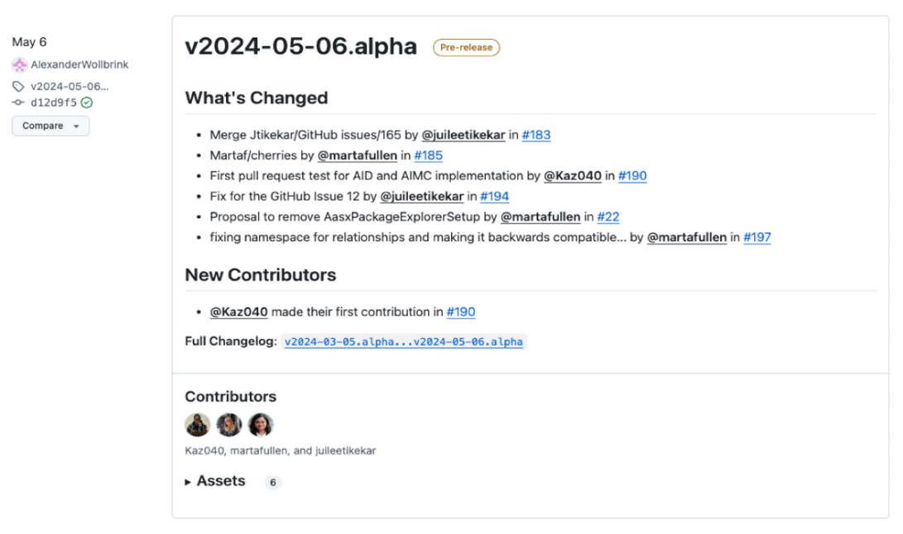
- 다운로드 git 링크 : https://github.com/eclipse-aaspe/package-explorer/releases
그림 SEQ 그림 \* ARABIC14 AASX Package Explorer

2. 참조모델 기본 활용
- 참조모델을 활용할 때에는 아래의 사항들을 참조하는 것을 권장한다.
- 참조모델의 submodel은 가급적 수정하지 않고, 필요에 따라 별도의 submodel을 추가한다.
- 필요한 property를 추가하고 해당 semantic 정보를 입력한다.

3. AAS 신규 개발 및 수정 관리
가. AASX PackageExplorer 다운로드
- AAS를 작성하기 위한 일반적인 방법으로는 AASX PackageExplorer를 사용하는 것이 일반적이다.
- AASX PackageExplorer는 아래의 링크를 통해 <그림 39>의 프로그램 중 본인의 목적에 맞는 파일을 다운받아 압축을 푼 뒤 AasxPackageExplorer.exe 파일을 실행하면 <그림 40>과 같이 AASX PackageExplorer의 기본 화면이 나타난다.
https://github.com/admin-shell-io/aasx-package-explorer/releases

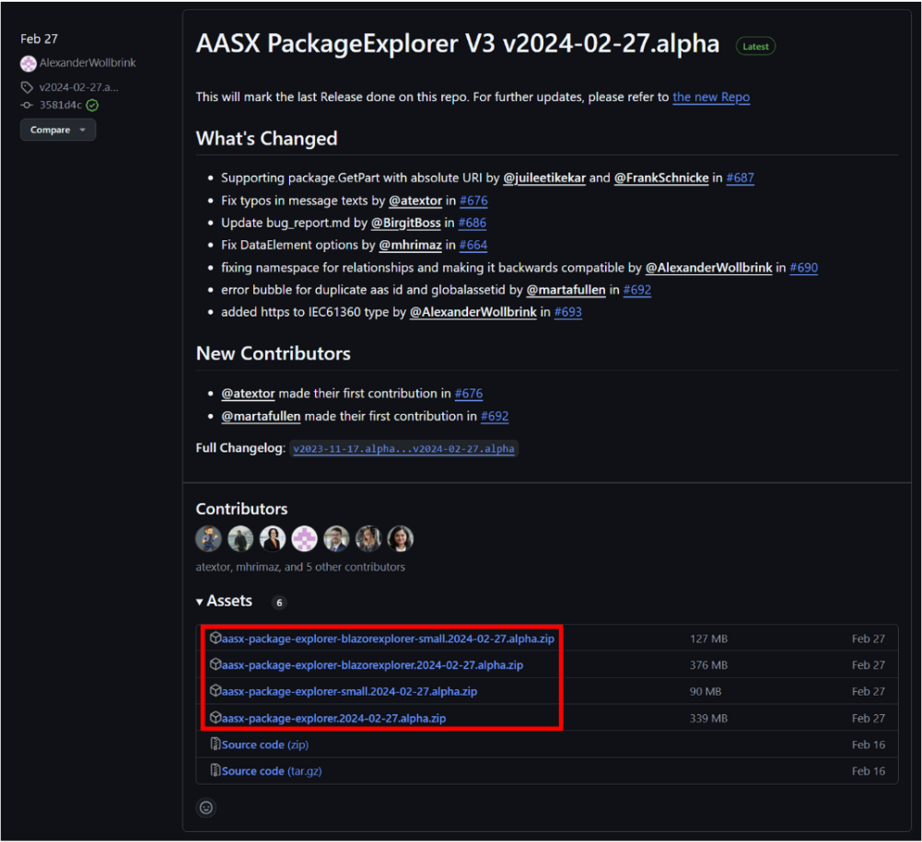
그림 32 AASX PackageExplorer 다운로드 경로

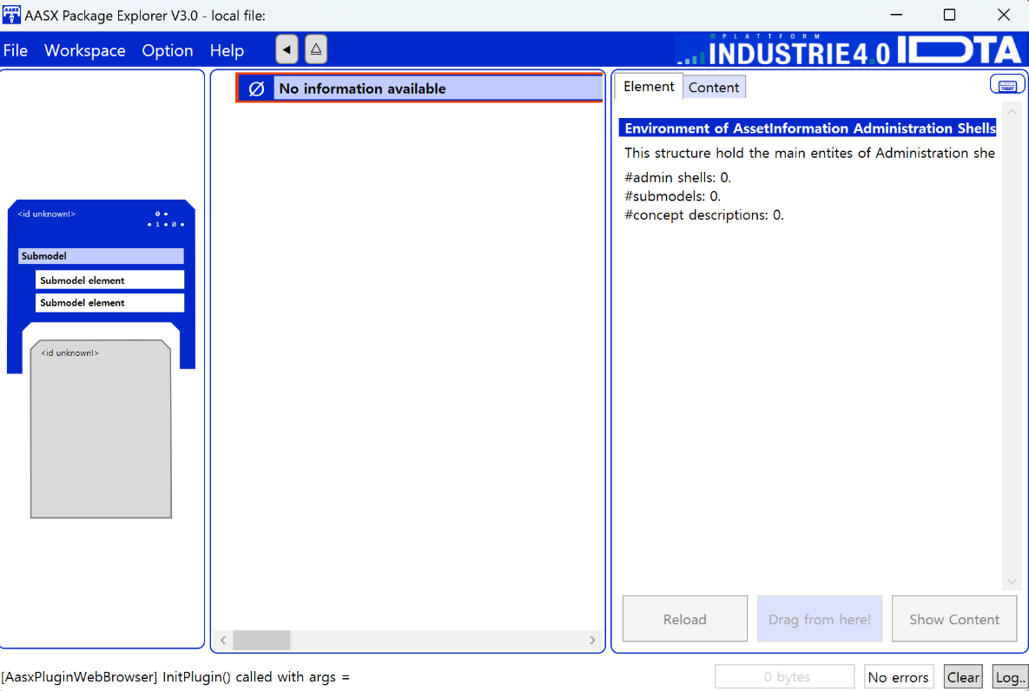
그림 33 AASX Package Explorer 파일 실행 초기화면

나. Edit 모드
- AAS 생성, Submodel 생성 등의 기능을 수행하기 위해서 아래의 <그림 41>과 같이 ‘Eidt’모드를 활성화시킨다. 이를 위해 <그림 42>와 같이, 상단의 작업창에서 [Workspace] - [Edit]모드를 클릭한다.

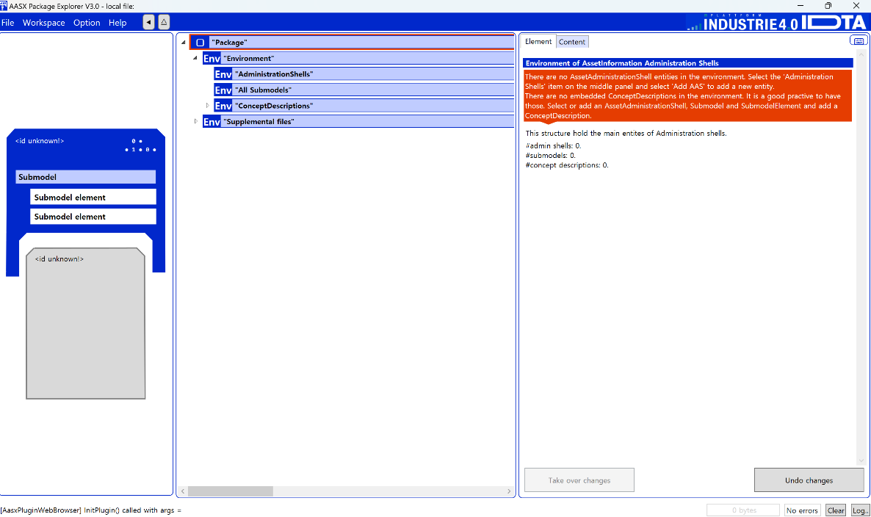
그림 34 활성화된 Edit 모드

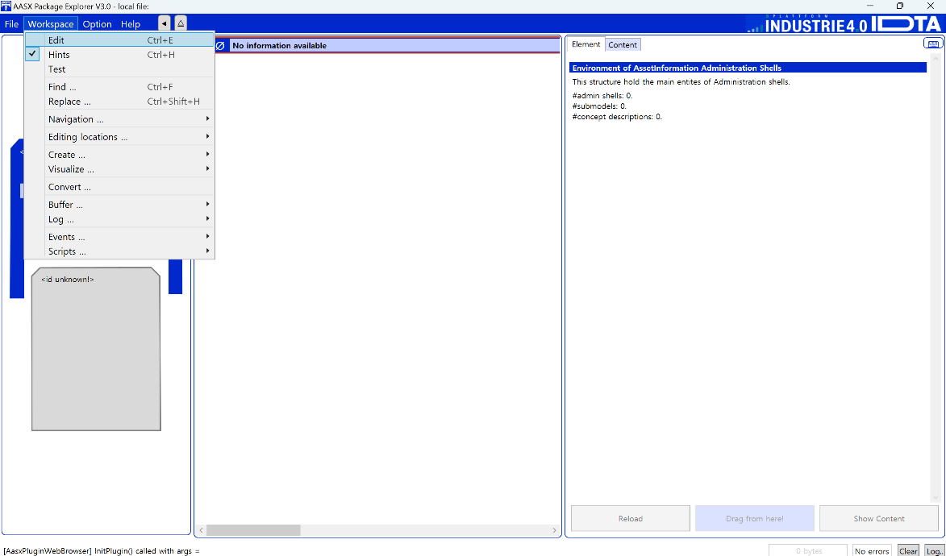
그림 35 Edit 모드 활성화 단계

다. AAS 생성
- AAS를 생성하기 위해 앞서 Edit모드를 활성화시킨 <그림 41 7>을 기준으로, [AdministrationShells] - [Add AAS]를 클릭하면 <그림 43>과 같은 화면이 나타난다. <그림 44>에서 오른쪽에 ‘Element’에서는 AAS 정보를 입력할 수 있다.

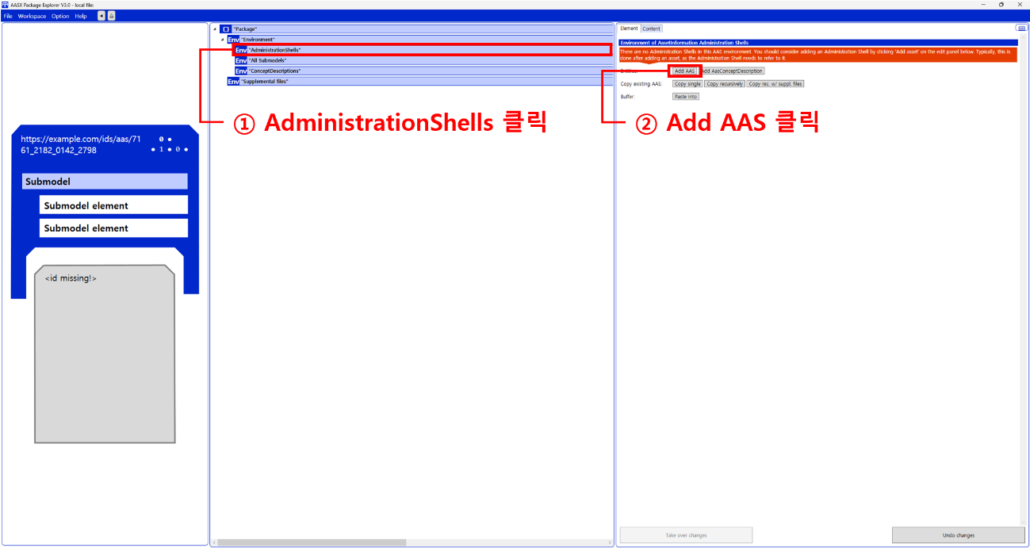
그림 36 AAS 생성

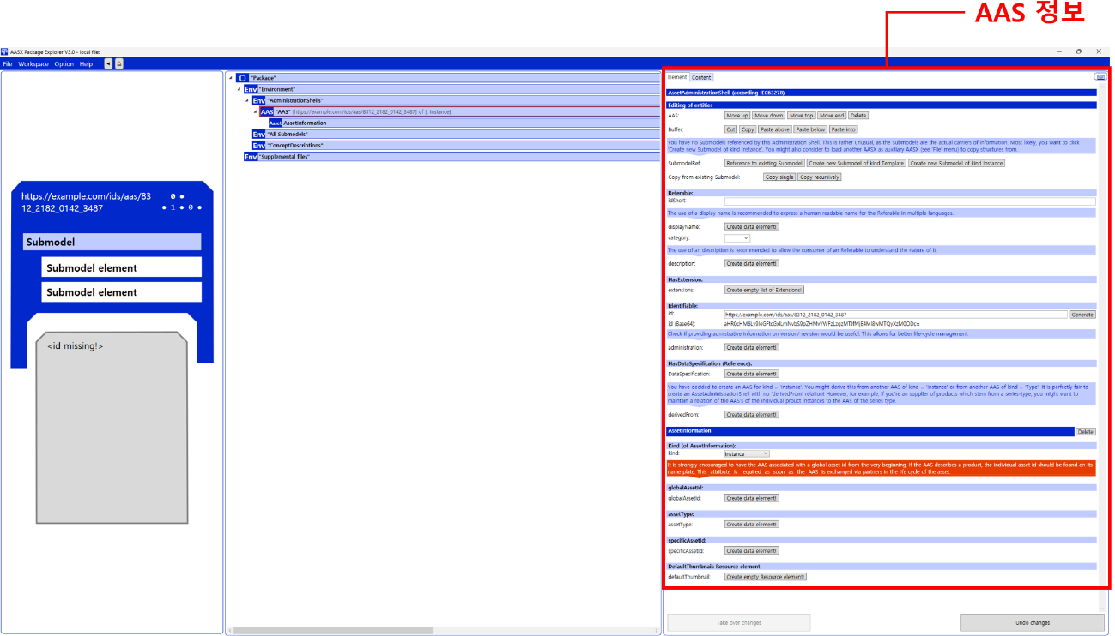
그림 37 AAS 정보
라. SubmodelTemplate을 이용한 Submodel 추가
- 먼저, File-Open Auxiliary AAS 버튼을 통해 IDTA의 Nameplate Submodel을 추가하는 것을 예시로 설명한다. <그림 45>의 IDTA 홈페이지(https://industrialdigitaltwin.org/en)의 Content Hub에 게시된 SubmodelTemplate을 찾는다. <그림 46>의 찾은 SubmodelTemplate의 깃허브 주소로 이동하여, AASX 파일을 다운받아 File - Open Auxiliary AAS 버튼을 누르고, 다운받은 AASX 파일을 선택한다.

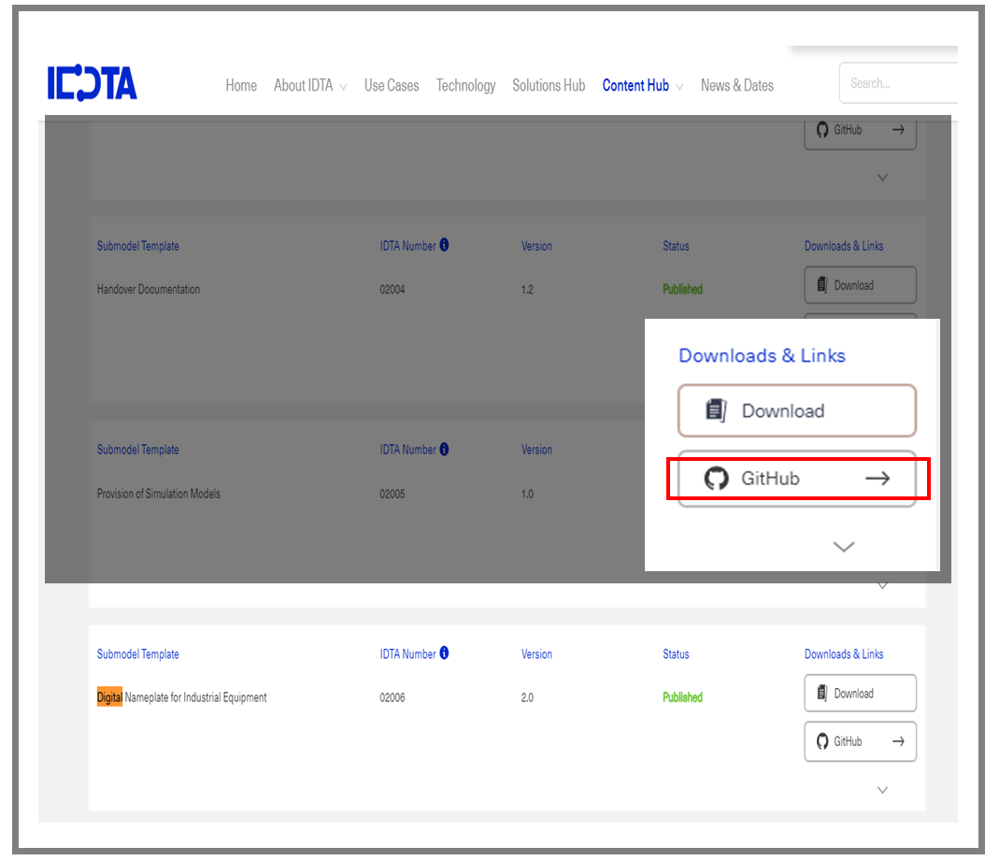
그림 38 IDTA SubmodelTemplate 다운로드

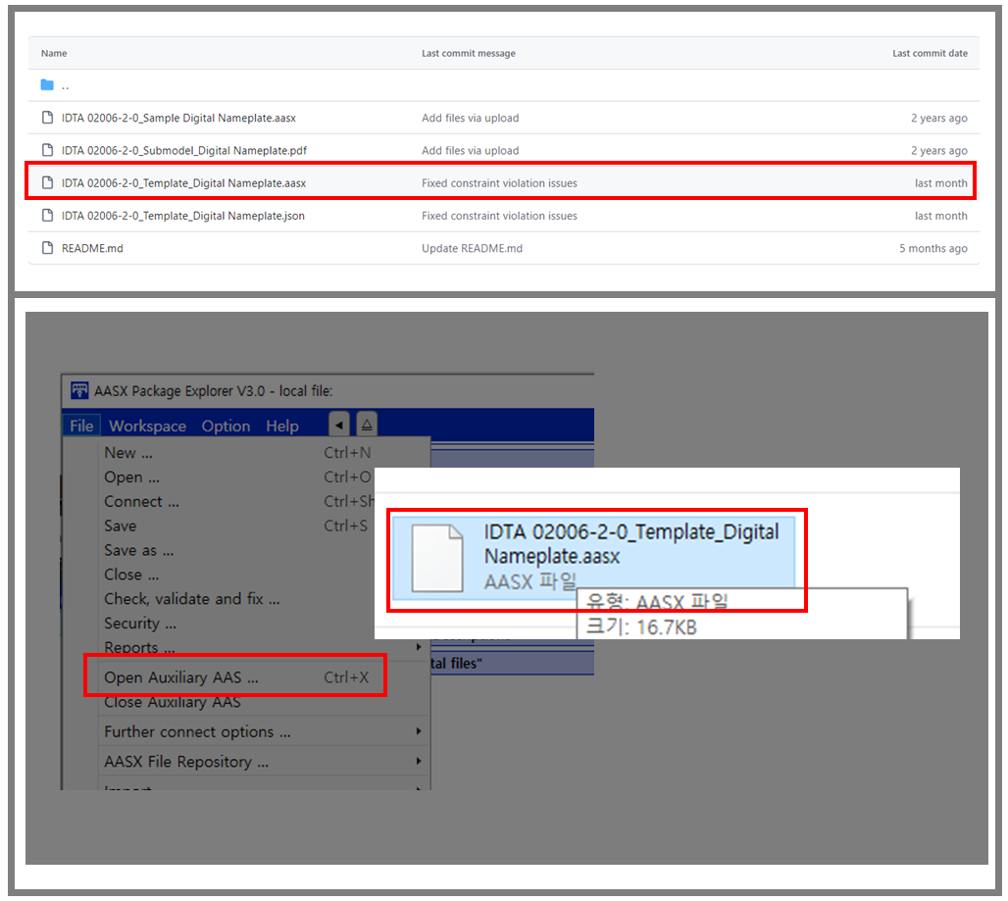
그림 39 IDTA SubmodelTemplate 파일 열기

- <그림 40> 상단 화면과 같이 AAS를 눌러 우측 Element-Copy from existing Submodel-Copy recursive를 누른다. 새로 표시된 창에서 추가한 AAS 모델 하위에 있는 Submodel을 선택한 후 Select 버튼을 눌러 불러온다. <그림 40> 하단 화면의 좌측에서 불러온 Submodel을 누른 뒤 우측 Element 영역에서 Property를 추가하거나 값을 수정할 수 있다. 하위 Property를 선택하면 일부 값만 선택하여 변경할 수 있다. 변경 확인 버튼은 Take over changes 버튼을 클릭하여 반영을 완료한다. <그림 41>은 같은 방법으로 추가한 4종의 서브모델 리스트이며, <그림 42>는 추가한 CarbonFootprint, TechnicalData, HierarchicalStructures, DigitalNameplate 세부내용이다.

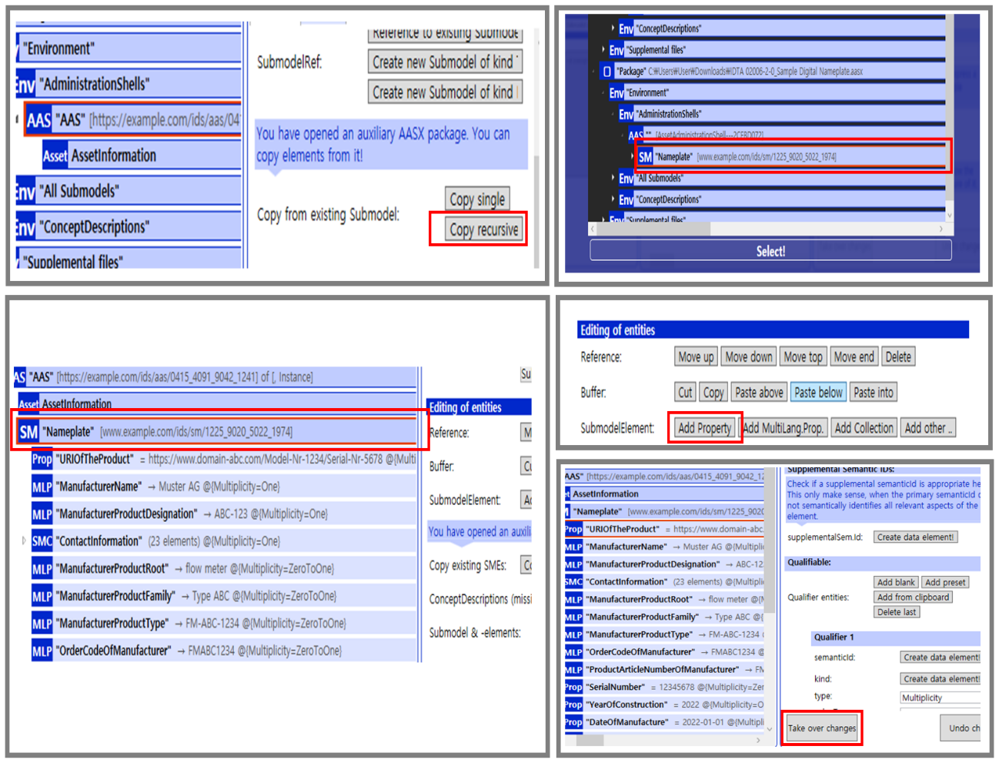
그림 40 Template 이용 Submodel 생성

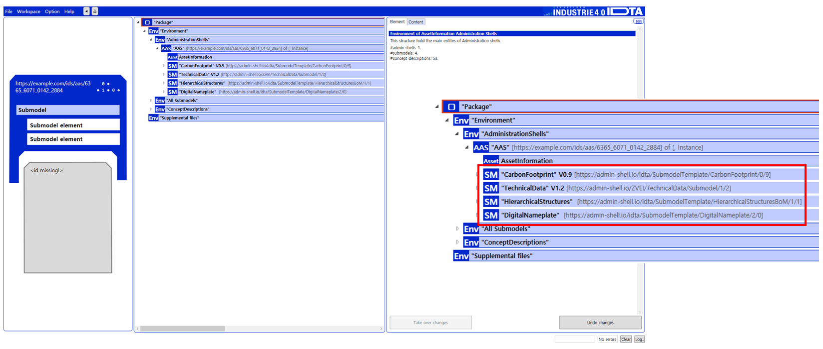
그림 41 동일한 방법으로 추가한 4종의 Submodel
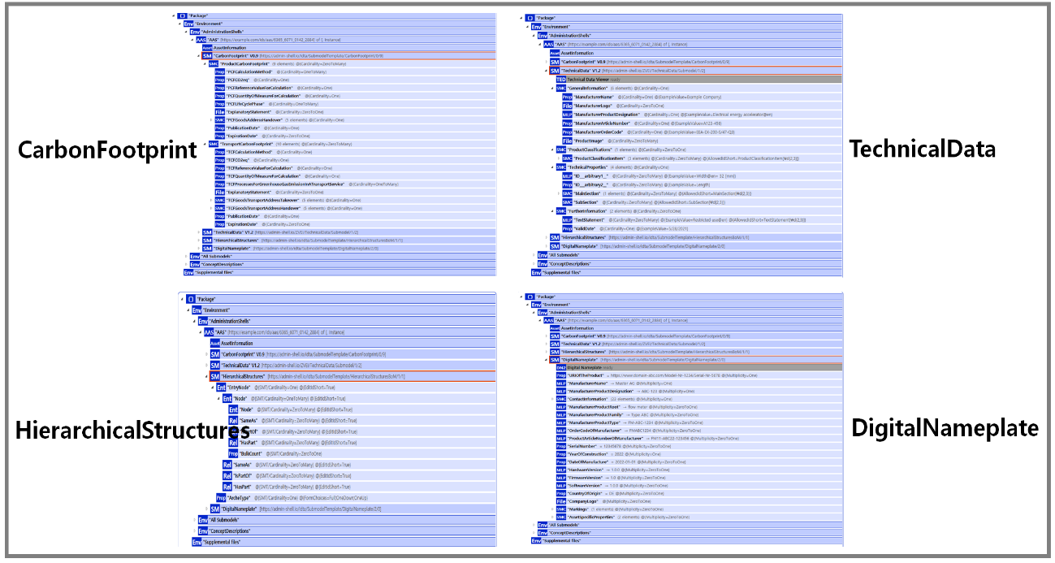
그림 42 추가한 Submodel 세부내용

마. Submodel 및 SubmodelCollection 생성
- 참조모델에 정의되지 않은 내용은 개별적으로 작성하여야 한다. 개별 Submodel 및 SubmodelCollection을 생성하기 위해 <그림 43>와 같이 이전에 생성된 AAS를 클릭한 후, 우측의 ‘Element’에서 [Create new Submodel of kind Template] 또는 [Create new Submodel of kind Instance]를 클릭한다.
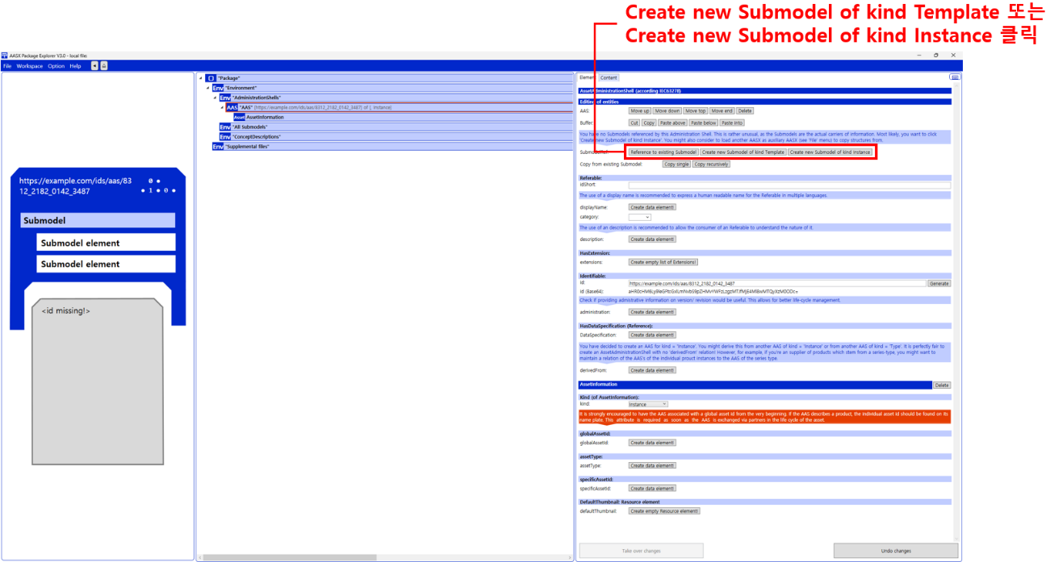
그림 43 Submodel 생성

- 생성된 Submodel을 클릭한 뒤 <그림 44>과 같이 우측의 ‘Element’에서 [Add collection]을 클릭하여 SubmodelCollection을 생성한다. <그림 45>에서 오른쪽 ‘Element’에서는 SubmodelCollection 정보를 입력할 수 있다.

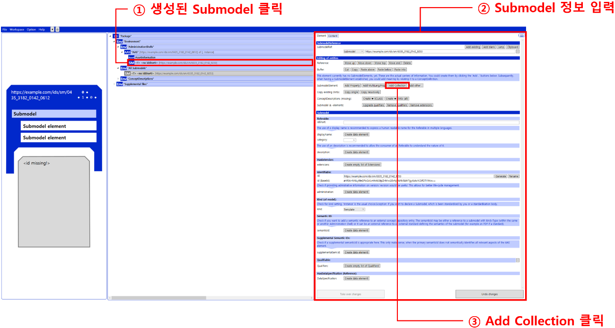
그림 44 SubmodelCollection 생성

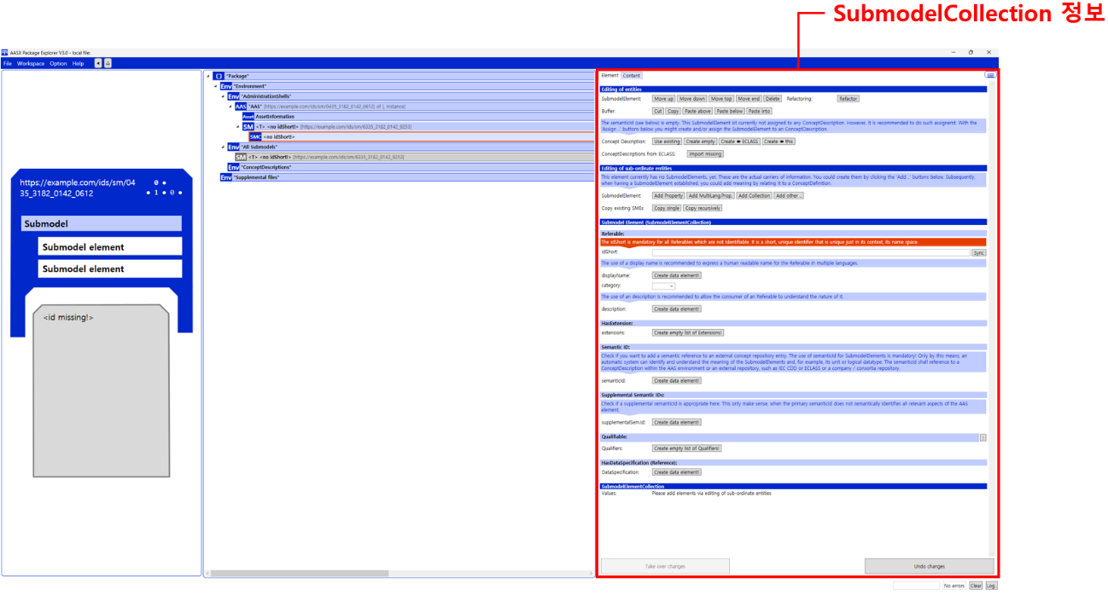
그림 45 SubmodelCollection 정보

바. Property 생성
- <그림 46>과 같이 Submodel 또는 SubmodelCollection을 클릭한 뒤, 우측의 ‘Element’에서 [Add Property]를 클릭하여 신규 Property를 생성한다.

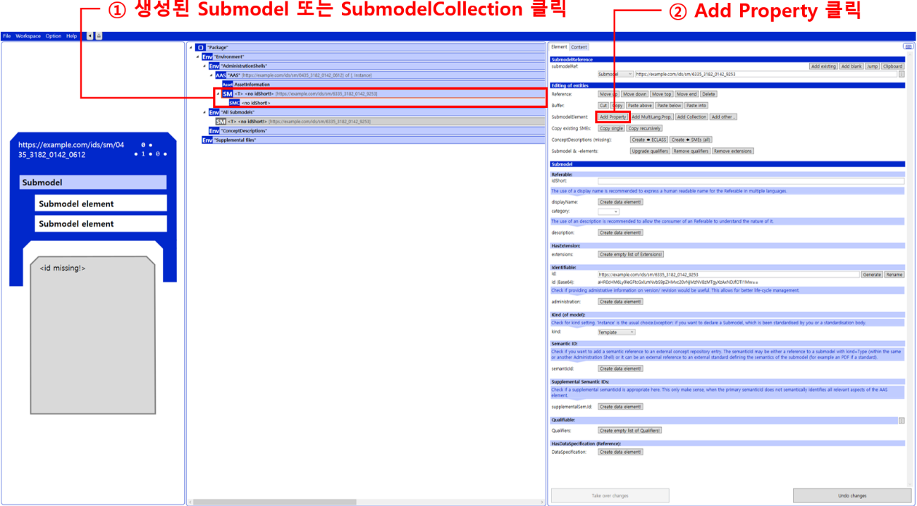
그림 46 Property 생성

4. AAS 활용 시나리오
- AAS는 설비 데이터를 구조화된 형태로 표현하여 시스템 간의 원활한 통신과 데이터 교환을 가능하게 한다. 정의한 설비별 AAS 참조모델을 실제 공정에서 어떻게 활용할 수 있는지에 대한 방법을 제시한다.

가. Operational Data 서브모델을 활용한 작업지시 및 Lot Tracking 사례

- Operational Data 서브모델은 설비가 작업을 수행하면서 발생하는 실시간 운영 데이터들을 담은 서브모델로, 작업지시, Lot 정보, 설비 상태 등 설비의 각종 운영정보들을 포함한다. 이번 사례는 특정 설비(Mounter)에서의 작업지시 및 Lot Tracking을 중심으로 상위 시스템과의 데이터 교환을 표현하기 위해 Operational Data 서브모델을 활용하는 방법을 설명한다.

- 작업지시 및 Lot Tracking 시나리오는 다음과 같이 정의한다. 해당 사례는 예시로 작성한 것으로 상황에 따라 시나리오와 데이터는 달라질 수 있다.
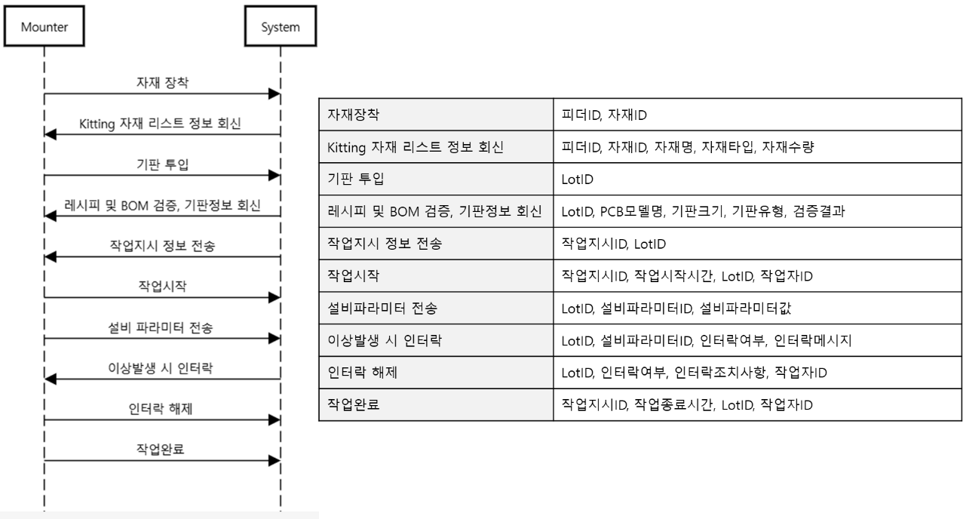
그림 47 작업지시 및 Lot Tracking 시나리오와 데이터(Mounter)

- 자재 장착: Mounter 설비에 사용할 자재를 장착
- Kitting 자재 리스트 정보 회신: 장착된 자재들에 대한 정보 회신
- 기판투입: Mounter 설비에 PCB 기판 투입, 기판 정보 요청 및 작업시작을 위한 레시피, BOM 검증 요청
- 레시피 및 BOM 검증, 기판 정보 회신: 해당 기판의 정보와 레시피 및 BOM 검증 결과 전달
- 작업지시 정보 전송: 해당 기판에 대한 작업지시ID 전달
- 작업시작: Mounter 설비에서 부품 실장 작업을 시작
- 설비 파라미터 전송: 작업 중 실시간 파라미터 전송 (압력, 속도 등)
- 이상발생 시 인터락: 실시간 파라미터에서 허용치를 벗어나는 이상치 발생 시 인터락
- 인터락 해제: 인터락 해제 및 조치사항 입력
- 작업완료: 실장작업 완료 및 시스템에 작업 완료 보고

- Mounter 설비의 OperationalData의 서브모델 구조는 다음과 같고, 각 컬렉션 별로 해당하는 속성들을 포함한다.

표 22 Mounter 설비의 OperationalData 서브모델 구조
Submodel Collection | 설명
Feeds | 마운터의 피더에 대한 운영 정보
Heads | 마운터의 헤드에 대한 운영 정보
LogLots | 실장 작업을 진행하면서 발생하는 운영 정보
PcbLogs | PCB 실장 및 검사 관련 로그 정보

- 정의한 시나리오에 따라 OperationalData의 속성들을 활용하여 다음과 같이 json의 형태로 메시지 구조를 정의할 수 있다. 해당 데이터 속성들과 이에 대한 설명들은 각 참조모델의 세부 구성을 참고하면 된다.
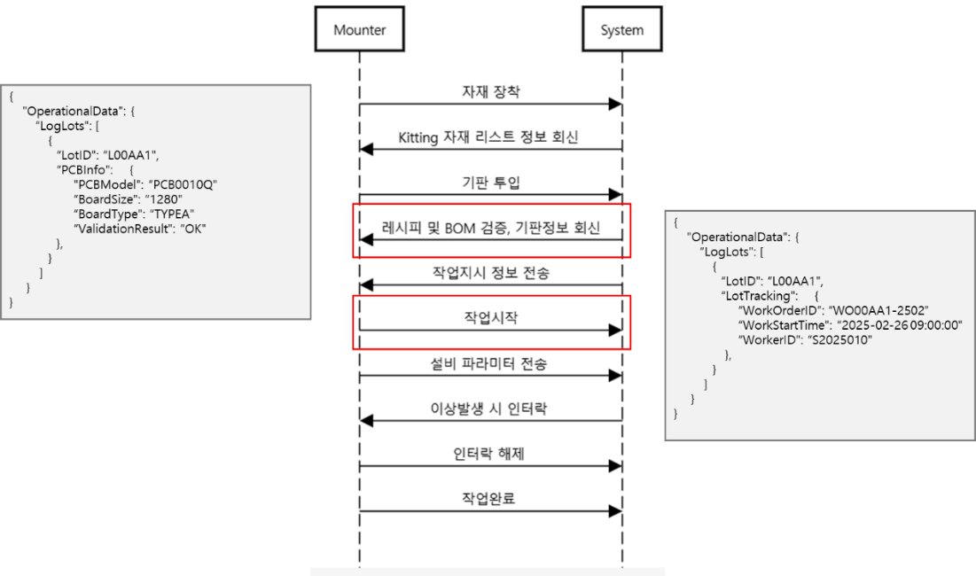
그림 48 마운터 설비와 운영시스템 간 작업지시 및 Lot Tracking 시나리오

- 이와 같이 작업지시 및 Lot Tracking 프로세스에 AAS를 적용함으로써 설비와 시스템 간 데이터 표준화로 상호운용성을 확보하고 실시간 데이터 수집 및 활용으로 공장의 운영 효율성 향상을 기대할 수 있다. 일관된 형태로 수집된 데이터는 디지털트윈 및 AI 솔루션과 연계하여 데이터의 활용성을 높일 수 있다.

나. Operational Data 서브모델을 활용한 검사작업 지시 및 검사결과 보고 사례

- 이번 사례는 특정 검사 설비(AOI)에서의 검사작업 지시 및 검사결과 보고 프로세스를 중심으로 상위 시스템과의 데이터 교환을 표현하기 위해 Operational Data 서브모델을 활용하는 방법을 설명한다.

- 검사작업 지시 및 검사결과 보고 시나리오는 다음과 같이 정의한다. 해당 사례는 예시로 작성한 것으로 상황에 따라 시나리오와 데이터는 달라질 수 있다.
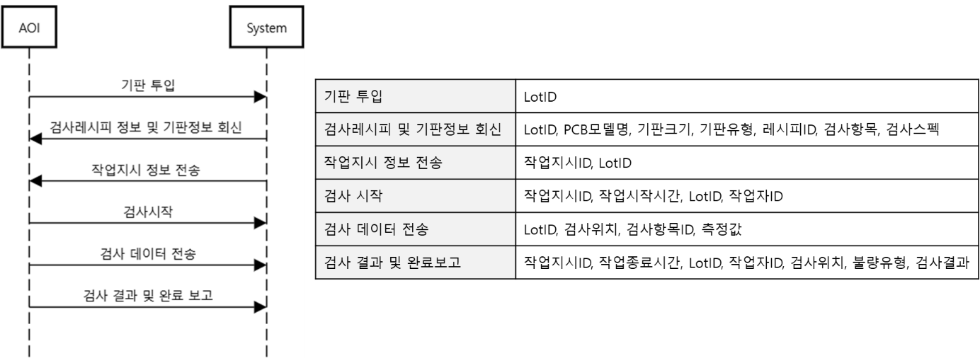
그림 49 검사작업 지시 및 검사결과 보고 시나리오와 데이터(AOI)

- 기판투입: 검사 설비에 PCB 기판 투입, 기판 정보 요청 및 검사를 위한 검사레시피 및 항목, 스펙 정보 요청
- 검사레시피 및 기판 정보 회신: 해당 기판의 정보와 검사 관련 정보 회신
- 작업지시 정보 전송: 해당 기판에 대한 작업지시ID 전달
- 작업시작: 검사설비에서 검사 시작
- 검사데이터 전송: 검사항목에 대한 측정값 전송
- 검사결과 및 완료보고 : 검사작업 완료 및 상위 시스템에 검사 결과 보고

- 검사설비의 OperationalData의 서브모델 구조는 다음과 같고, 각 컬렉션 별로 해당하는 속성들을 포함한다.

표 23 AOI 설비의 OperationalData 서브모델 구조
Submodel Collection | 설명
ArrayData | 검사작업 결과에 대한 정보
LotTracking | 작업지시와 Lot Tracking을 위한 기본 정보
PCBInfo | 처리중인 PCB 기판의 기본 정보
InspectionData | 검사작업 및 수행과 관련한 운영 정보

- 정의한 시나리오에 따라 OperationalData의 속성들을 활용하여 다음과 같이 json의 형태로 메시지 구조를 정의할 수 있다. 해당 데이터 속성들과 이에 대한 설명들은 각 참조모델의 세부 구성을 참고하면 된다.
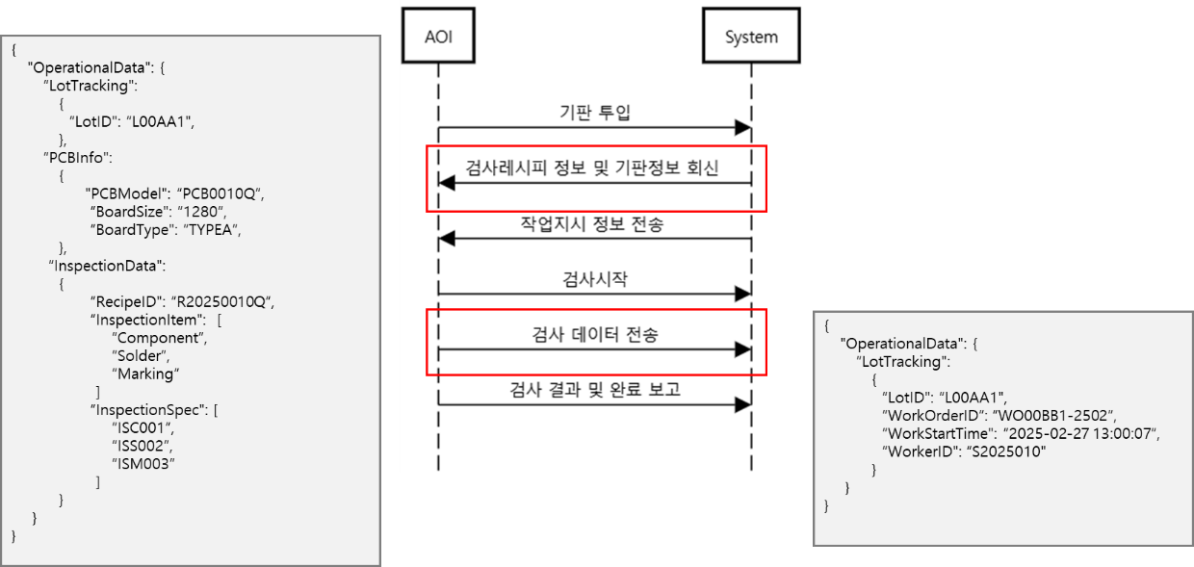
그림 50 AOI 설비와 운영시스템 간 검사작업 지시 및 검사결과 보고 시나리오

- 이와 같이 검사작업 지시 및 검사결과 보고 프로세스에 AAS를 적용함으로써 설비와 시스템 간 데이터 표준화로 상호운용성을 확보하고 실시간 품질 모니터링, 분석으로 선제적 품질 개선이 가능하다. 또한 수집한 데이터는 공정 및 설비데이터와 손쉽게 연계 가능하여 공정 조건 최적화 및 품질 예측 등에 활용할 수 있다.

다. Simulation 서브모델을 활용한 공장 라인 시뮬레이션

- AAS모델을 활용한 공장 라인 시뮬레이션은 디지털 트윈의 핵심 요소로, 실제 제조 현장에서 발생하는 다양한 데이터(MES, ERP, PLC 등)를 구조화하여 가상의 공장 라인을 구축하고 시뮬레이션을 수행한다.
- 라인 시뮬레이션의 목표로는 생산 공정 최적화, 설비 유지보수 예측, 공정 간 데이터 흐름 개선, 신규 생산 라인 검증, 에너지 절감 및 비용 절감 등이 있다.
- 시뮬레이션을 위한 필요 데이터
데이터 AAS 모델은 다양한 데이터 소스를 포함하며, 그 수행 목적과 시나리오에 의해 가변적이다. 시뮬레이션을 위해 일반적으로 다음과 같은 정보들을 필요로 한다.

표 24 시뮬레이션에 필요한 데이터 목록
설비 및 공정 데이터 | • 설비별 가동 상태 (가동/정지/고장)  • 설비 성능 지표 (사이클 타임, 가동률, MTBF/MTTR)  • 공정 파라미터 (온도, 압력, 속도 등)  • 실시간 센서 데이터 (진동, 전류, 온도 등)
생산 운영 데이터 (MES, ERP 기반) | • 생산 일정 및 작업 지시  • 품목별 생산 계획 및 목표  • 원자재 및 부품 소요량  • 생산 품질 데이터 (불량률, 검사 결과)  • 설비 운영 비용 및 가동 비용
물류 및 재고 데이터 (WMS, ERP) | • 실시간 재고 현황  • 물류 이동 경로 및 시간  • 자재 흐름 및 보관 위치
에너지 소비 데이터 | • 설비별 전력 소비량  • 라인 단위 에너지 효율 지표  • 공정 단위 에너지 소비 패턴

- AAS 모델 기반 공장 라인 시뮬레이션 수행 과정의 예시
- AAS 모델 구축 및 생성
- MES, ERP, PLC 등 다양한 소스의 데이터를 수집하여, 각 설비와 공정, 품질, 현장 정보를 포함하는 AAS 모델을 구축한다.
- 이 모델은 운영정보, 장비정보, 제품정보, 현장정보 등 주요 프로퍼티를 담아 장비의 특성에 맞게 구성되며, 생성된 AAS 모델은 AASX 파일로 저장된다.
- 시뮬레이션 연동 및 디지털 트윈 기반 가상 공장 생성
- 생성된 AASX 파일은 API 또는 데이터 변환 방식을 통해 시뮬레이션 프로그램에 입력된다.
- 시뮬레이션 프로그램은 메타데이터 요청을 통해 확보한 Simulation 서브모델의 Input Data 정보를 활용하여 필요한 데이터를 자동으로 수집한다. 동시에, 디지털 트윈 시뮬레이션 엔진을 활용하여 가상의 공장 환경을 모델링한다. 시뮬레이션 실행 및 분석
- 시뮬레이션 실행 및 결과 분석
- 다양한 시나리오(예: 생산량 증가, 설비 고장, 자재 부족 등)를 설정하여 시뮬레이션을 실행하고, 그 결과로 생산량, 처리 시간, 장비 활용률 등의 KPI를 도출한다.
- 도출된 결과 데이터는 JSON 형식으로 저장되어 후속 분석과 공정 최적화에 활용된다.
- 또한, 시뮬레이션 결과를 바탕으로 OEE, 공정 병목, 생산 리드타임 등 주요 성과 지표를 분석하고, 예측 유지보수 및 운영 최적화에 필요한 인사이트를 도출할 수 있다.
- 최적화 및 피드백 적용
- 시뮬레이션 결과를 기반으로 생산 스케줄 및 운영 전략을 조정하고, Simulation 서브모델의 Output Data에 반영하여 데이터 일관성을 유지한다.
- AAS 모델은 지속적으로 업데이트되며, AI 기반 최적화 알고리즘과 지속적인 학습 과정을 통해 공정 개선 및 비용 절감, 설비 수명 연장 등의 효과를 극대화한다.

- 시뮬레이션 결과로 얻을 수 있는 핵심 데이터
- 성능 및 생산성 분석
• 전체 및 개별 설비의 OEE(Overall Equipment Effectiveness)
• 공정별 Cycle Time 분석 (병목 공정 식별)
• 생산량 및 목표 대비 달성률
- 공정 최적화 지표
• 공정 간 대기 시간(WIP: Work In Progress) 분석
• 생산 일정 시뮬레이션을 통한 최적 스케줄 도출
• 인력 배치 및 설비 배치 최적화 방안
- 예측 유지보수(Predictive Maintenance)
• 설비 고장 가능성 예측 및 예방 조치 추천
• 센서 데이터 기반 이상 감지 및 조기 대응
- 에너지 및 비용 절감 효과
• 공정 단위 에너지 소비 최적화
• 운영 비용 절감을 위한 생산 전략 분석

- 시뮬레이션 시나리오는 <그림 51>과 같이 정의하며, 이는 예시일 뿐 실제 환경에 따라 시나리오와 데이터는 달라질 수 있다.

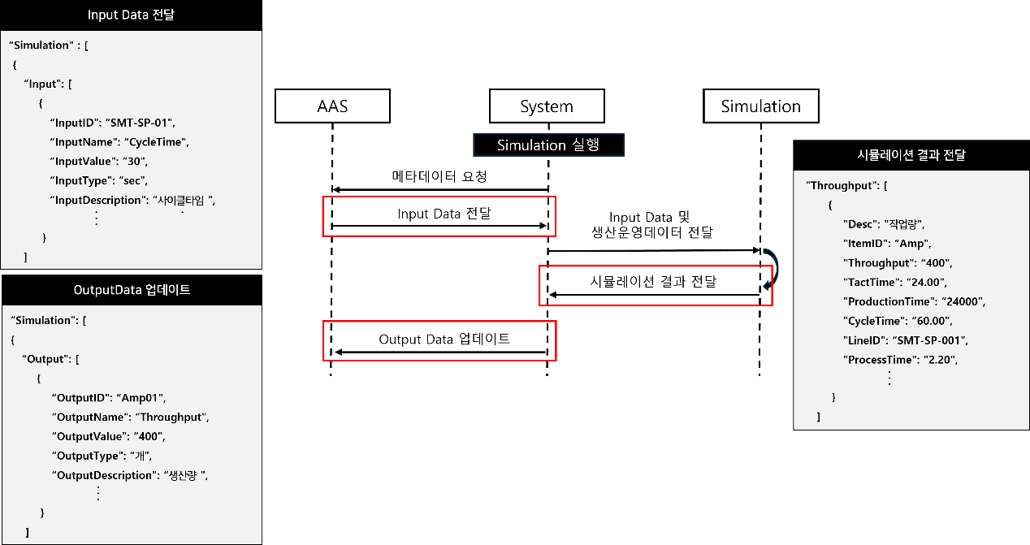
그림 51 Simulation 서브모델 활용 시나리오

- 메타데이터 요청: 시뮬레이션 프로그램은 AAS에 메타데이터 요청을 보내 장비의 기본 정보와 시뮬레이션에 필요한 주요 데이터를 확인한다. 주요 정보에는 운영정보, 장비정보, 제품정보, 현장정보 등이 포함되며, 이는 <그림 52>에서 확인할 수 있다.

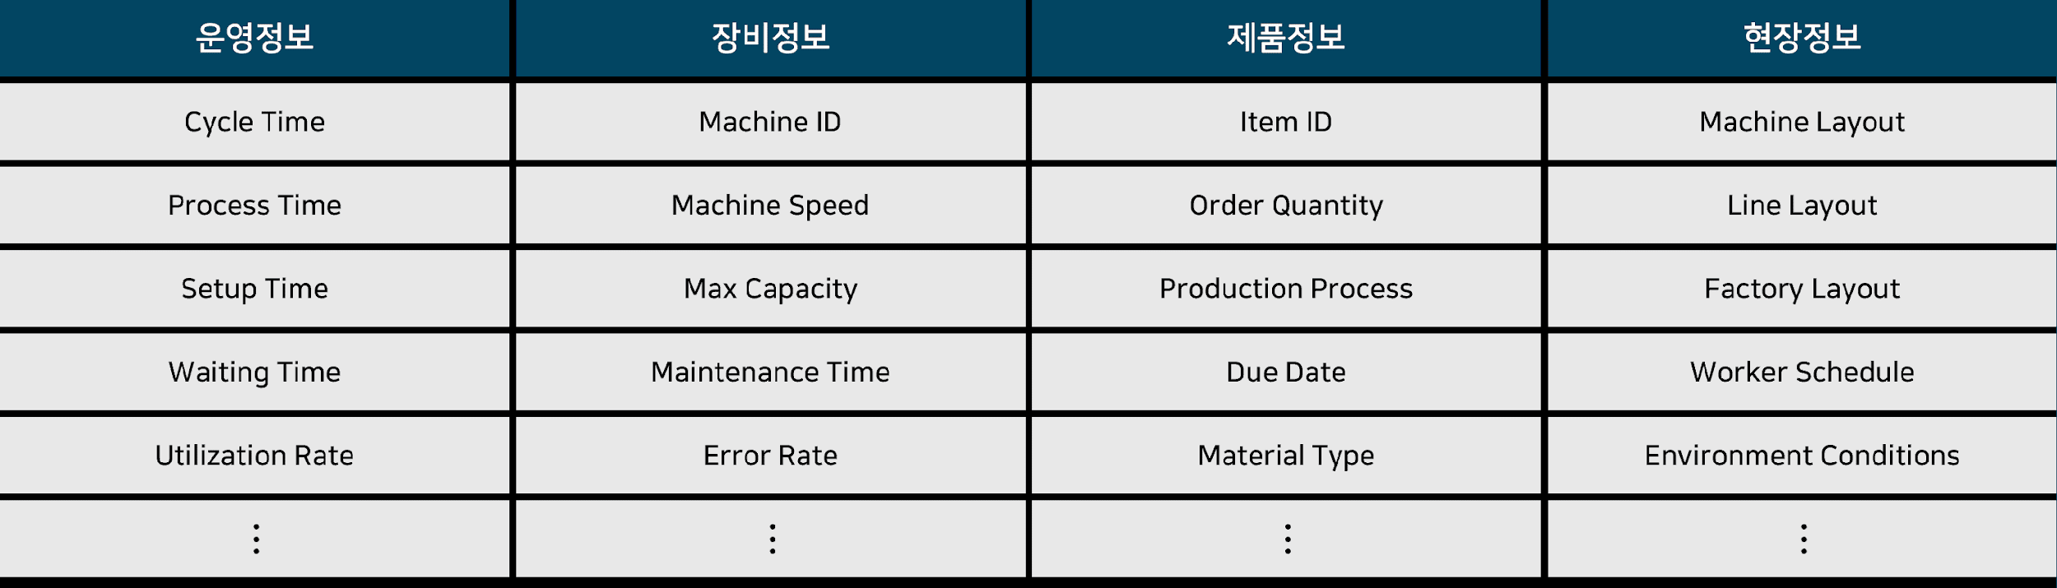
그림 52 시뮬레이션에 적용하기 위한 주요 정보

- Input Data 및 생산운영정보 전달: 라인 시뮬레이션을 위해 각 장비의 시간 정보가 필요하며, 이러한 정보는 Simulation 서브모델의 Input 서브모델 컬렉션 정보를 전달한다. 이 외에도 생산 운영 정보는 EMS, ERP 등 외부 시스템에서 가져와야 한다.

- 시뮬레이션 결과 전달: 시뮬레이션이 실행되면 생산량, 처리 시간, 장비 활용률 등의 분석 결과가 생성된다. 이러한 시뮬레이션 결과는 json 형식으로 저장되며, AAS로 다시 전달되어 시스템 내에서 활용될 수 있다.
- Output Data 업데이트: 전달받은 시뮬레이션 결과를 바탕으로 <그림 53>과 같이 AAS의 Simulation 서브모델 Output에 업데이트 할 수 있다. 업데이트된 데이터는 이후 공정 최적화 및 운영 전략 개선을 위한 의사결정에 활용될 수 있다.

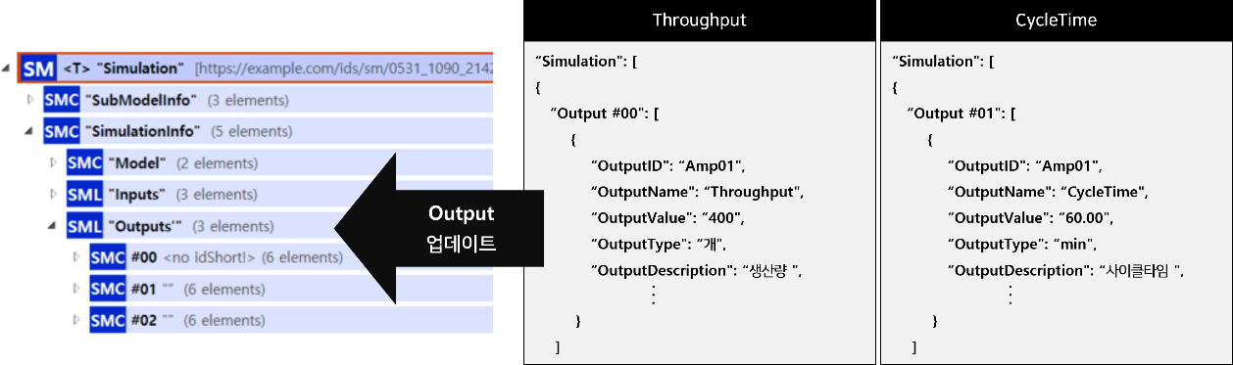

그림 53 Output Data 업데이트 예시

- AAS 모델을 기반으로 한 공장 라인 시뮬레이션은 여러 기대 효과를 가져올 수 있다.
- 공정의 병목 현상을 분석하고 최적화함으로써 생산 속도를 증가시켜 전반적인 생산성을 향상시킬 수 있으며, 에너지 소비 최적화와 유지보수 비용 절감을 통해 비용 절감 효과도 기대할 수 있다.
- 다양한 생산 시나리오를 검증함으로써 공정의 유연성을 높여 급변하는 시장 상황에 민첩하게 대응할 수 있고, 예측 유지보수를 통해 장비의 가용성을 증가시켜 설비의 수명을 연장할 수 있다.
- AAS 기반의 실시간 데이터 연계를 활용하여 최적의 운영 전략을 수립함으로써 데이터 기반 의사 결정을 지원한다.

